ДЗ3. Генерация UI-концепций и технического задания
Артефакт | Файл | Шаг
Описание продукта | project_description.md | 1
UI-концепции (3 + итоговая 4-я), описание и выбор | ui_concepts/ui_description.md, скриншоты, промпты | 2
Макеты всех экранов (телефон и десктоп), дизайн-токены | ui_concepts/ui_description.md, design_tokens.md, прототип | 2
Персоны, сценарии, карта историй, User Stories с приоритетами | user_stories.md | 3
Критерии приёмки Given/When/Then | user_stories.md, раздел 4 | 4
Обработка ошибок и негативные сценарии | technical_specification.md, раздел 6 | 5
Техническое задание | technical_specification.md | 6
Проверка ТЗ AI-агентом | tz_review.md | 6
Объём версии: функции Must have и Should have — 19 User Stories, 76 критериев приёмки. Выбранная концепция: 4 — стиль и мобильная версия «Минимализма» + десктопная таблица из «Корпоративного» (итерация по обратной связи владельца продукта).

Семейный бюджет — описание продукта
Тип: веб-приложение, адаптированное под телефон Ориентир по функционалу: мобильное приложение Money Flow Репозиторий: https://github.com/Akelov/family-budget

1. Идея
«Семейный бюджет» — приложение, в котором вся семья вместе записывает доходы и расходы и видит, куда уходят деньги. Каждая трата попадает в категорию и подкатегорию («Автомобиль › Топливо»). На этом строятся отчёты, которые раскрываются от категорий к подкатегориям, и бюджеты, показывающие, сколько ещё можно потратить в этом месяце.

2. Проблема
Семьи ведут учёт денег неудобно:
- Учёт разрознен. Каждый записывает траты по-своему: в заметках, в банковском приложении, в Google-таблице. Общей картины за месяц нет.
- Таблицы неудобны с телефона. Внести трату у кассы в Google-таблицу долго, поэтому траты забываются, и учёт перестаёт отражать реальность.
- Мобильные приложения в основном личные. В большинстве из них один пользователь, а совместный доступ либо платный, либо без разграничения прав: ребёнок может случайно удалить категории или чужие траты.
- Месяц не совпадает с зарплатой. Если зарплата приходит 29-го и 14-го, жить удобнее циклами «с 29-го по 28-е», а приложения считают календарный месяц. Приходится пересчитывать вручную.
- Мало детализации. Без подкатегорий непонятно, что именно съело бюджет «Автомобиля»: топливо, штрафы или ремонт.

3. Целевая аудитория
Основная: семьи и пары 25–45 лет с общим бюджетом, которые хотят понимать структуру расходов и тратить в рамках плана. Учёт ведут 2–4 человека, в основном с телефона.
Персона | Роль в приложении | Что ей нужно
Алексей, 34 года, инженер, ведёт семейные финансы | Владелец | Видеть полную картину по своему циклу зарплаты (с 29-го по 28-е), настраивать категории и бюджеты
Марина, 32 года, делает большую часть покупок | Администратор | Быстро записать трату у кассы, проверить, сколько осталось в бюджете «Продукты»
Даня, 15 лет, получает карманные деньги | Участник | Записывать свои траты, не имея доступа к настройкам семьи
Персоны вымышленные и собирательные.
Вторичная аудитория: люди, которые сейчас ведут бюджет в Google-таблице и хотят перейти на приложение, не потеряв гибкость таблицы (свои категории, свой отчётный период).

4. Ценность
- Один общий учёт на семью. Все операции в одном месте, с пометкой, кто их внёс.
- Быстрая запись. Кнопка «+» с любого экрана, по умолчанию сегодняшняя дата. Запись траты занимает несколько секунд.
- Детальная аналитика. Отчёт раскрывается от категории к подкатегориям, теги собирают траты из разных категорий («Отпуск в Сочи»).
- Свой отчётный период. Календарный месяц, цикл «с N-го числа» под зарплату или произвольный диапазон.
- Контроль бюджета. Бюджет по набору подкатегорий показывает остаток и предупреждает при 80% и при превышении.
- Безопасность ролей. Участник не может изменить настройки или чужие операции, и это проверяется на уровне базы данных, а не только в интерфейсе.

5. Ключевые функции
Обязательные (MVP):
- Аккаунт и семья. Регистрация и вход по email, создание семьи, приглашение по ссылке, три роли: владелец, администратор, участник.
- Категории и подкатегории. Отдельно для расходов и доходов, готовый набор при создании семьи, свои категории, архивирование вместо удаления.
- Операции. Запись дохода или расхода: сумма, категория, подкатегория (обязательно), дата, комментарий. История по дням, сводка «Доход / Расход / Остаток», выбор месяца, поиск и фильтры.
- Отчёты. Расходы или доходы по категориям с диаграммой. Нажатие на категорию раскрывает подкатегории.
Желательные:
- Теги. Метки на операциях и отчёт по тегам.
- Гибкий отчётный период. Свой цикл с N-го числа и произвольный диапазон. Общий режим семьи и личный вид участника.
- Бюджеты. Сумма на период по набору подкатегорий: потрачено, осталось, процент, статусы.

6. Что не входит в эту версию
Цели накоплений, регулярные операции, прогноз до конца периода, выгрузка в Excel, тёмная тема (запланированы на следующие версии). Счета и переводы между ними, несколько валют, интеграция с банками — пока не планируются. Все суммы в рублях.

7. Конкуренты и отличие
Приложение | Чем сильно | Чего не хватает для нашей задачи
Money Flow | Быстрый ввод, бюджеты, цели, общий бюджет с партнёром | Мобильное приложение, совместный доступ без явной модели ролей
Google-таблица | Полная гибкость, любой отчётный период | Неудобный ввод с телефона, отчёты и бюджеты нужно собирать вручную
Банковские приложения | Траты попадают автоматически | Только траты одного банка и одного человека, категории банка, а не семьи
Отличие «Семейного бюджета»: семейный учёт с ролями, обязательные подкатегории для детальной аналитики и отчётный период под реальный цикл зарплаты. Работает в браузере на любом устройстве без установки.

UI-концепции экрана «Операции»
Инструмент: v0.dev (Vercel), text-to-UI генерация в React + Tailwind CSS + shadcn/ui. Промпты: prompts.md — общий блок с одинаковыми данными и отдельный блок стиля и компоновки для каждой концепции. Чаты генерации: v0_links.md.
Все три концепции генерировались для одного экрана — «Операции» — с одинаковыми данными, чтобы сравнивать стиль и компоновку, а не содержимое. Каждая проверена на телефоне (390 px) и на десктопе (1024 px).
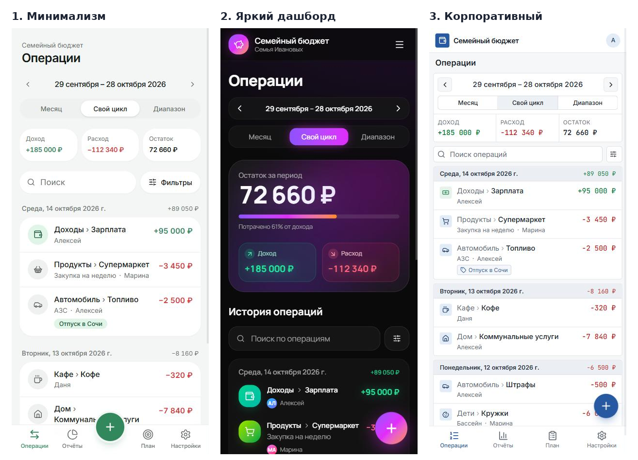
Три концепции на экране телефона (390 px).
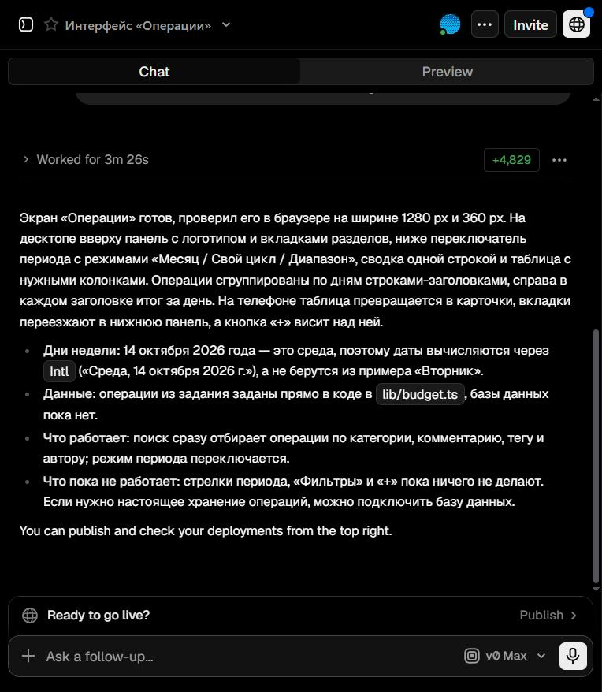
Чат v0.dev после генерации концепции 3: v0 сам проверил вёрстку на 1280 и 360 px и правильно вычислил день недели (14 октября 2026 — среда, а не вторник, как было в промпте).

Концепция 1 — «Минимализм»
Телефон | Десктоп
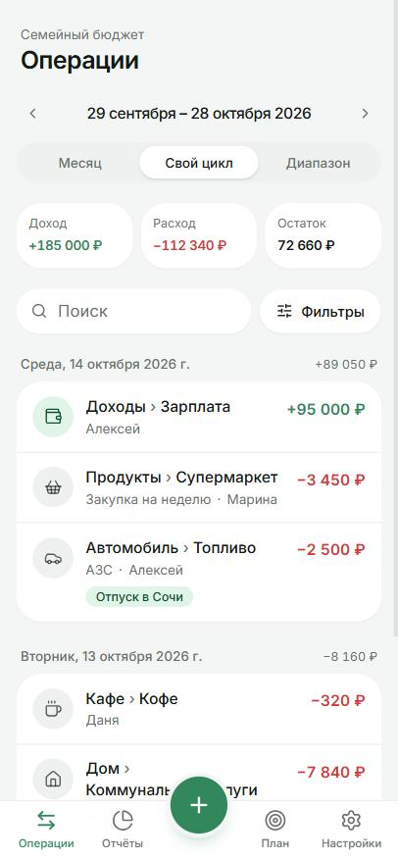 | 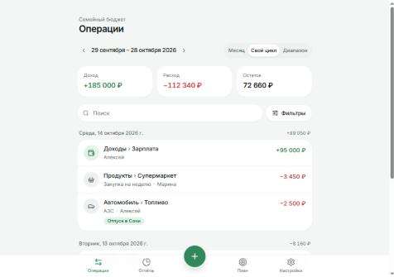
Ключевые особенности: светлая тема, белые карточки на светло-сером фоне, один зелёный акцент. Компоновка мобильного приложения: нижняя панель с 4 разделами и большая кнопка «+» по центру. Сводка — три карточки в ряд, операции — карточки по дням с итогом дня справа.
Преимущества:
- самая «дружелюбная» и спокойная, близка к мобильным приложениям вроде Money Flow;
- крупные элементы, удобно попадать пальцем; высокий контраст сумм;
- проще всего реализовать: стандартные компоненты shadcn/ui.
Недостатки:
- на десктопе это та же узкая колонка с нижней панелью — место не используется;
- на одном экране телефона помещается мало операций (около 5);
- длинное «Дом › Коммунальные услуги» переносится на две строки, и кнопка «+» перекрывает текст.

Концепция 2 — «Яркий дашборд»
Телефон | Десктоп
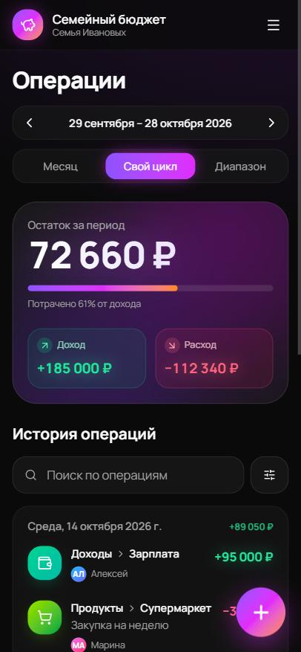 | 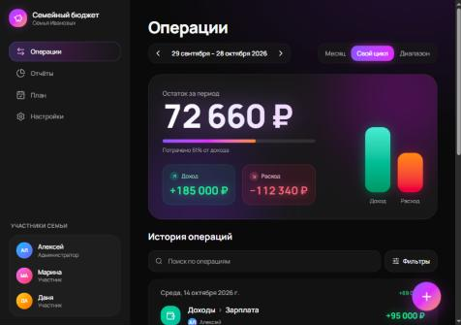
Ключевые особенности: тёмная тема, фиолетово-розовые градиенты, крупный остаток «72 660 ₽» с полосой «потрачено 61% от дохода» и столбиками доход/расход. На десктопе — левое меню с аватарами участников семьи, на телефоне — выдвижное меню (☰).
Преимущества:
- самая эффектная и «современная»; остаток периода виден сразу и крупно;
- блок участников семьи на десктопе подчёркивает семейный характер приложения;
- полоса «потрачено от дохода» — полезная идея для сводки.
Недостатки:
- на телефоне сводка занимает весь первый экран, история начинается ниже сгиба;
- тёмные градиенты и мелкий серый текст хуже по контрасту (риск для WCAG AA);
- разделы спрятаны в меню ☰ — до «Отчётов» и «Плана» два нажатия;
- сложнее и дороже в реализации и поддержке (градиенты, свечение, тёмная тема — вне рамок v1.0);
- кнопка «+» перекрывает сумму операции.

Концепция 3 — «Корпоративный»
Телефон | Десктоп
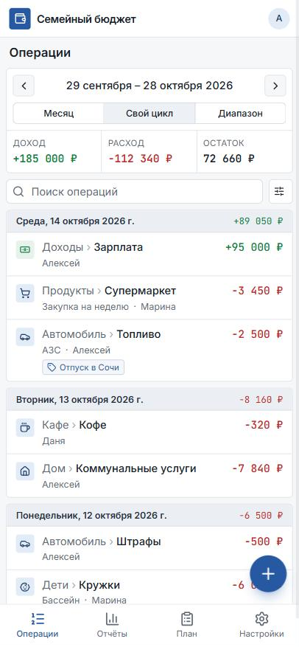 | 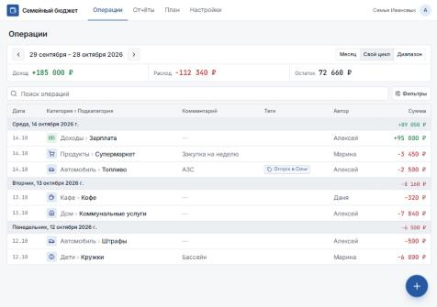
Ключевые особенности: строгая светлая тема, сине-серая палитра, плотная подача. На десктопе — верхняя панель с вкладками разделов и таблица «Дата · Категория › Подкатегория · Комментарий · Теги · Автор · Сумма» со строками-заголовками дней и итогом дня. На телефоне таблица превращается в карточки, вкладки уходят в нижнюю панель. Категория показана серым, подкатегория — жирным; суммы — моноширинным шрифтом в столбик.
Преимущества:
- больше всего информации на экране: на телефоне 7 операций против 5;
- на десктопе полноценная таблица — привычно для тех, кто вёл бюджет в Google Таблицах (персона Алексей);
- подкатегория выделена жирным — это главный уровень детализации в нашем учёте;
- суммы ровно выровнены по правому краю, легко сравнивать;
- высокий контраст, простые компоненты — легко реализовать и проверить на доступность.
Недостатки:
- выглядит строже и «скучнее», меньше эмоций;
- кнопка «+» на телефоне перекрывает сумму последней видимой операции;
- моноширинный шрифт сумм выбивается из общего стиля.

Сравнение
Оценки по шкале 1–5.
Критерий | Почему важен | 1. Минимализм | 2. Яркий дашборд | 3. Корпоративный
Удобство на телефоне | основной сценарий — запись траты на ходу | 5 | 3 | 4
Плотность информации | история — главный экран, операций много | 3 | 2 | 5
Читаемость и контраст | деньги, доступность WCAG AA | 5 | 3 | 5
Использование десктопа | анализ и настройка удобнее на компьютере | 2 | 4 | 5
Простота реализации | срок курса, тесты, поддержка | 5 | 2 | 4
Соответствие персонам | Алексей привык к таблицам, Марина — к телефону | 4 | 3 | 5
Сумма (из 30) |  | 24 | 17 | 28

Первоначальный выбор и обратная связь владельца продукта
По сумме баллов лидировала концепция 3 «Корпоративный» (28 из 30). Владелец продукта оценил концепции иначе: стиль «Минимализма» нравится больше, но его десктопная версия — нет; десктопная раскладка «Корпоративного» нравится, но сам строгий стиль — нет. Это совпадает с главными минусами из таблицы: у концепции 1 слабый десктоп (2 балла), у концепции 3 — «банковский» стиль. Поэтому была сделана итерация: лучшее из двух концепций в одной.

Концепция 4 — «Минимализм + десктоп из Корпоративного» (итоговая)
Сгенерирована в v0.dev продолжением чата концепции 1 (промпт — в prompts.md, раздел «Концепция 4»): стиль и мобильная версия «Минимализма» сохранены, десктоп перестроен по раскладке «Корпоративного», и исправлены недостатки, найденные при сравнении.
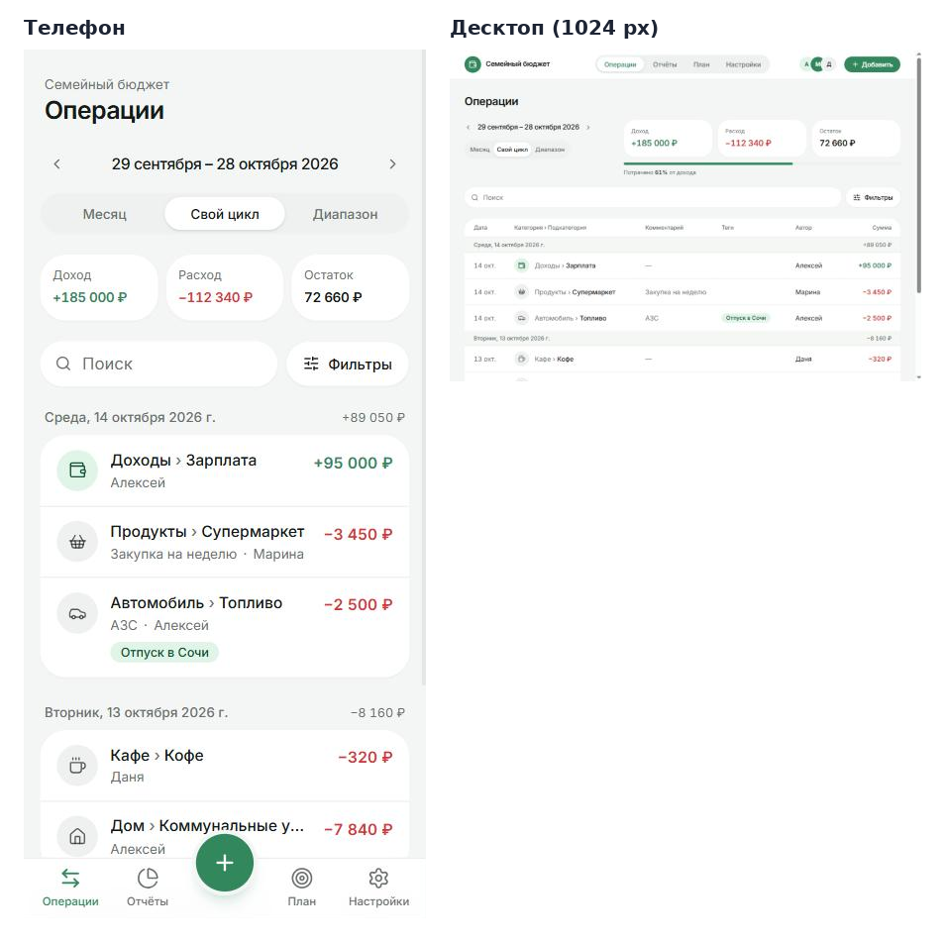
Телефон, низ списка | Десктоп
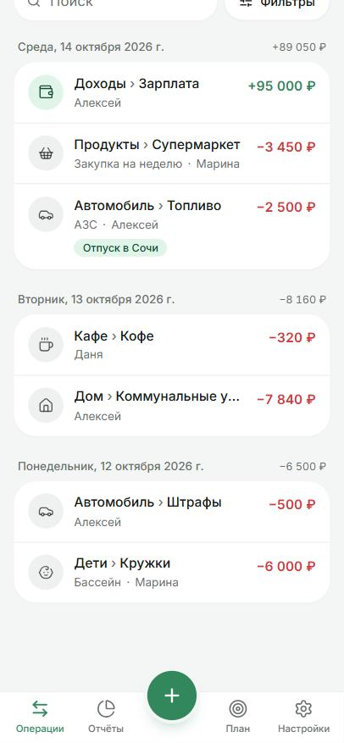 | 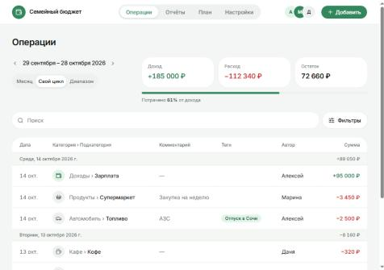
Что взято из «Минимализма» (концепция 1):
- светлая тема, белые карточки со скруглениями на светло-сером фоне, зелёный акцент, шрифт Inter;
- мобильная версия целиком: нижняя панель, кнопка «+» по центру, сводка из трёх карточек, карточки операций по дням.
Что взято из «Корпоративного» (концепция 3):
- на десктопе — верхняя панель с вкладками разделов вместо нижней панели;
- таблица «Дата · Категория › Подкатегория · Комментарий · Теги · Автор · Сумма» со строками-заголовками дней и итогом дня; категория серым, подкатегория выделена;
- аватары участников семьи в шапке и кнопка «+ Добавить» вместо плавающей кнопки.
Что взято из «Яркого дашборда» (концепция 2): полоса «Потрачено 61% от дохода» под сводкой.
Что исправлено (проверено на скриншотах):
- кнопка «+» на телефоне больше не перекрывает последнюю операцию — у списка есть отступ снизу;
- длинное «Дом › Коммунальные у…» обрезается многоточием, а не переносится на две строки.

Итоговый выбор: концепция 4
Критерий | 1. Минимализм | 3. Корпоративный | 4. Итоговая
Удобство на телефоне | 5 | 4 | 5
Плотность информации | 3 | 5 | 4 (карточки на телефоне, таблица на десктопе)
Читаемость и контраст | 5 | 5 | 5
Использование десктопа | 2 | 5 | 5
Простота реализации | 5 | 4 | 4 (две раскладки списка)
Соответствие персонам и пожеланиям владельца | 4 | 3 | 5
Сумма (из 30) | 24 | 26* | 28
* С учётом обратной связи владельца продукта оценка «Соответствие» у концепции 3 снижена с 5 до 3.
Обоснование. Концепция 4 сохраняет то, что лучше всего работает на телефоне — основном устройстве для записи трат, — и при этом полноценно использует большой экран для анализа: таблица с колонками удобна тому, кто раньше вёл бюджет в Google Таблицах. Стиль остаётся лёгким и дружелюбным, без «банковской» строгости. Найденные в первых концепциях дефекты (перекрытие кнопкой «+», перенос длинных названий) исправлены и зафиксированы требованиями в ТЗ.

Макеты всех экранов
После выбора концепции 4 остальные экраны (добавление операции, отчёты, план, настройки) начали генерировать в v0 тем же чатом, но бесплатные кредиты v0 закончились на первом из них (модель v0 Max дорогая: 4 генерации исчерпали лимит). Поэтому макеты остальных экранов сделаны с помощью AI-агента Claude: он снял с превью v0 точные дизайн-токены итоговой концепции (design_tokens.md) и собрал по промптам из prompts.md (раздел «Макеты остальных экранов») кликабельный прототип на React (sandbox/hw3-mockups). Скриншоты сняты автоматически на ширине 390 px (телефон) и 1280 px (десктоп); горизонтальной прокрутки нет ни на одном экране.
При проверке скриншотов нашлись и исправлены 5 дефектов: невидимый значок «+» на кнопке, перенос статусов бюджета на две строки, подчёркнутая ссылка «Все категории», разъезжающиеся стрелки периода на десктопе и обрезанная кнопка «Сохранить» в окнах на десктопе.
Операции
Телефон | Десктоп
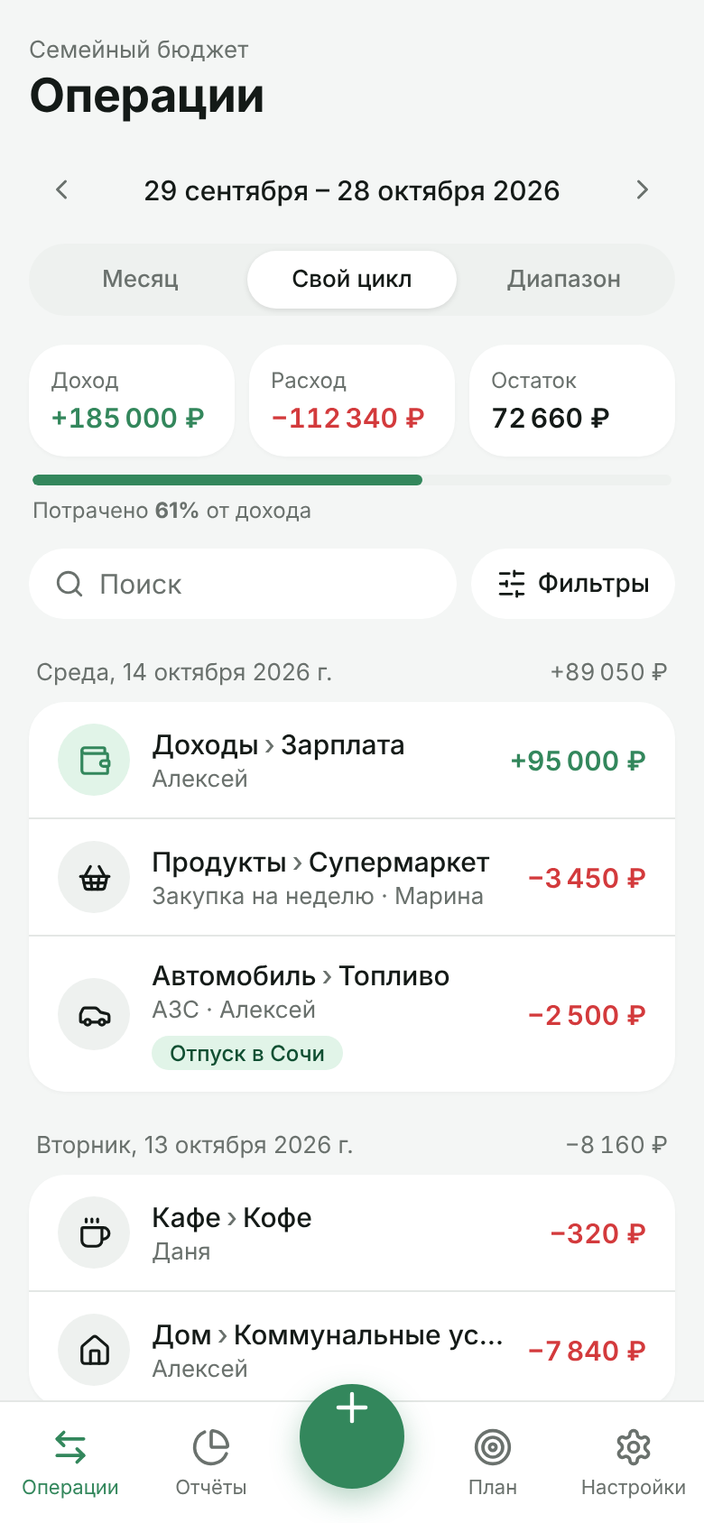 | 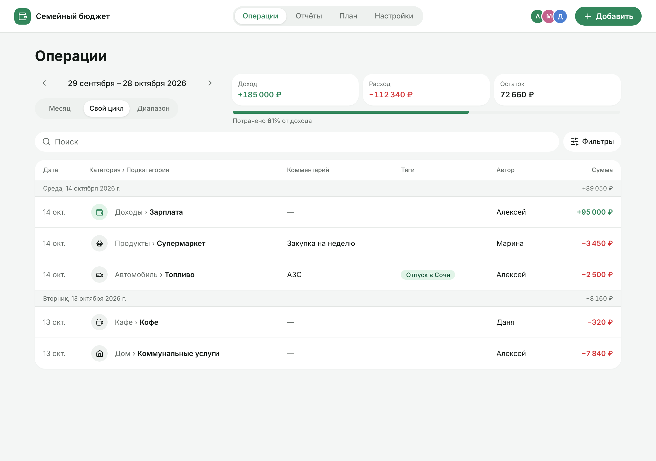
Новая операция
Телефон | Десктоп
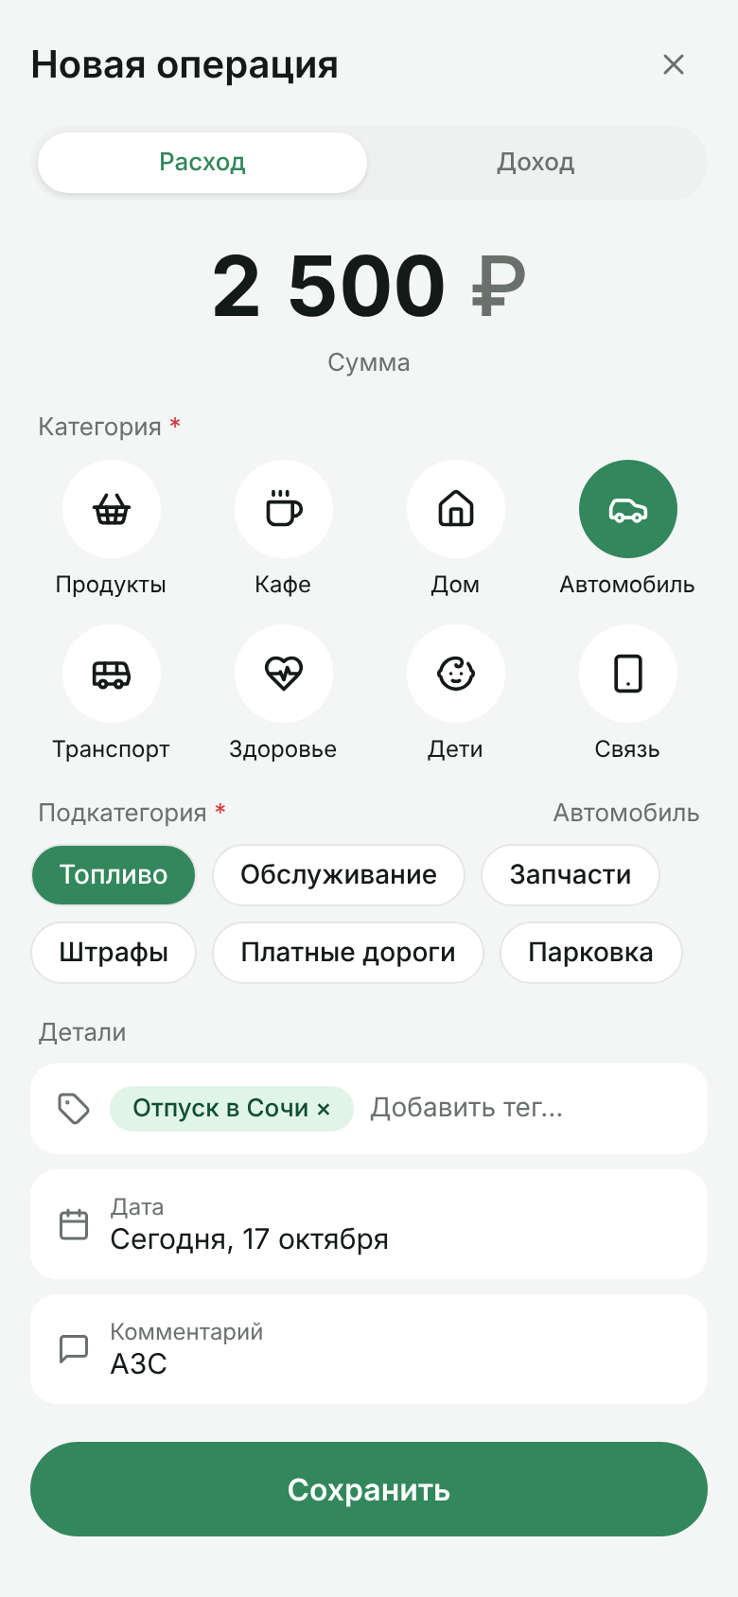 | 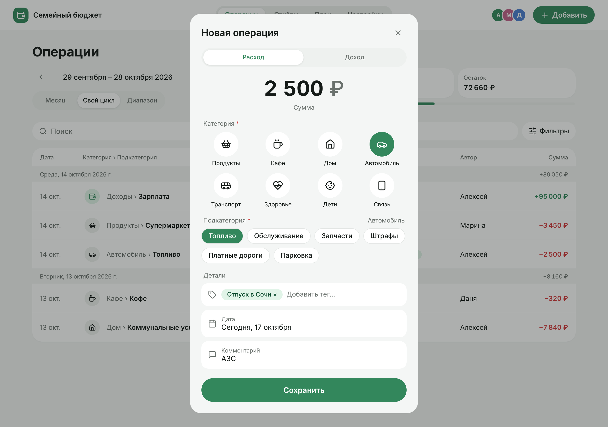
Отчёты: категории
Телефон | Десктоп
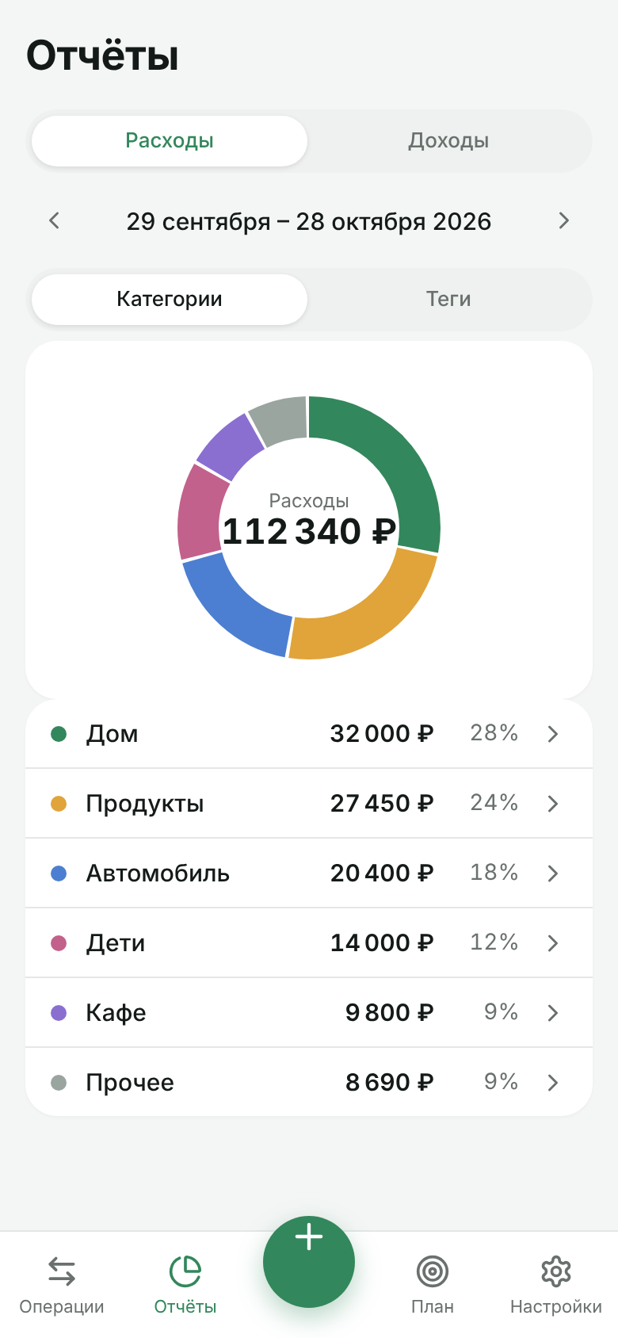 | 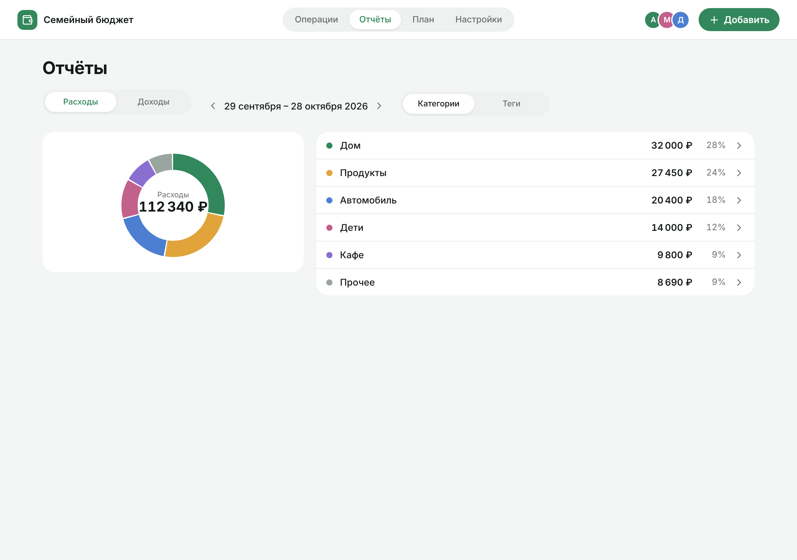
Отчёты: подкатегории «Автомобиля»
Телефон | Десктоп
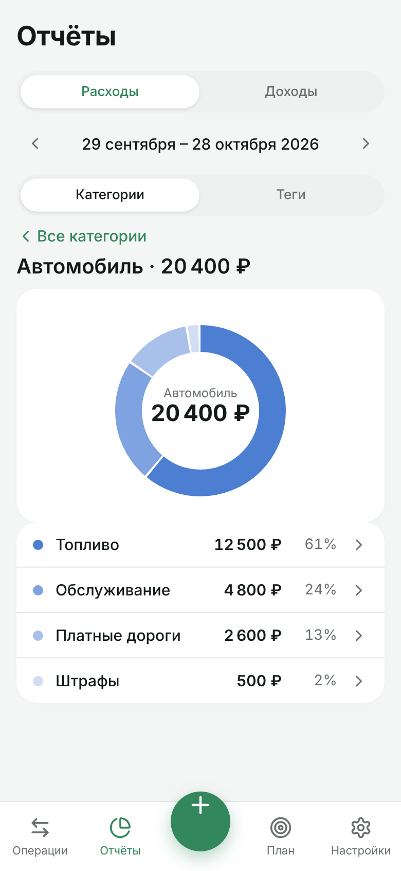 | 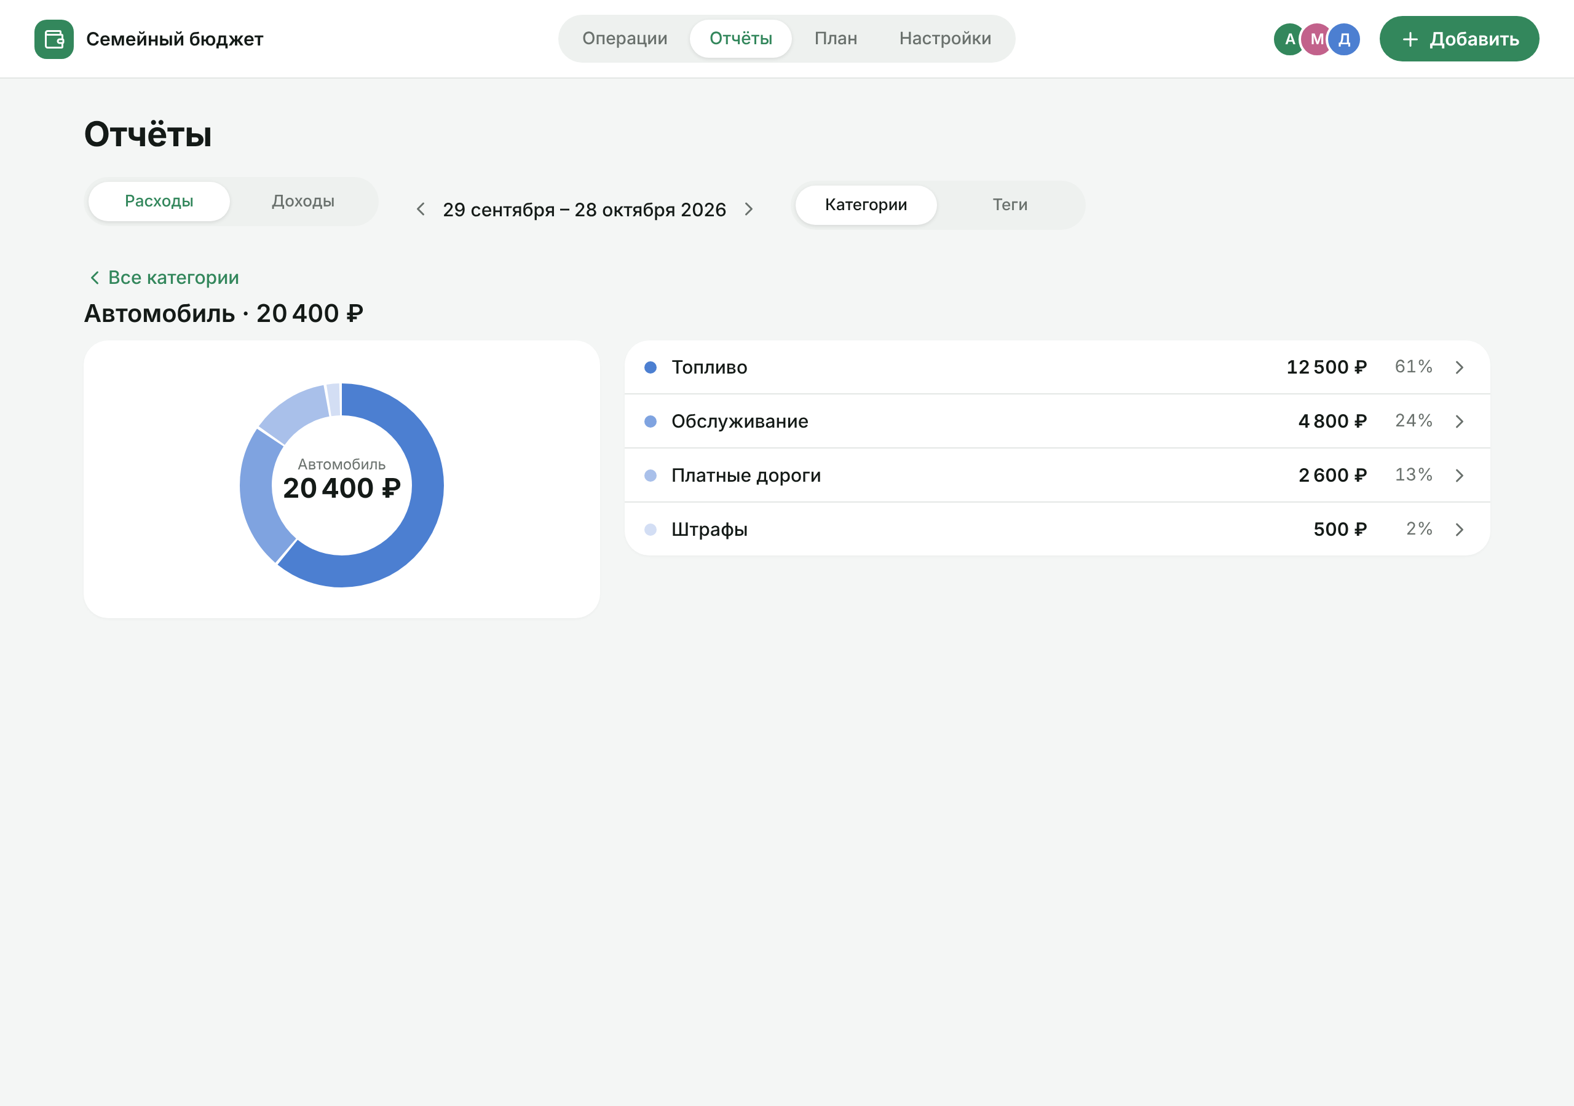
Отчёты: теги
Телефон | Десктоп
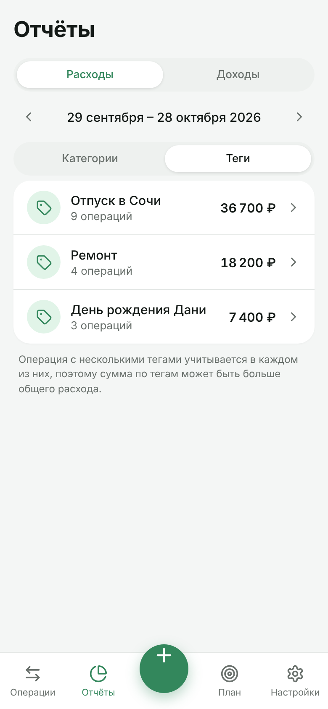 | 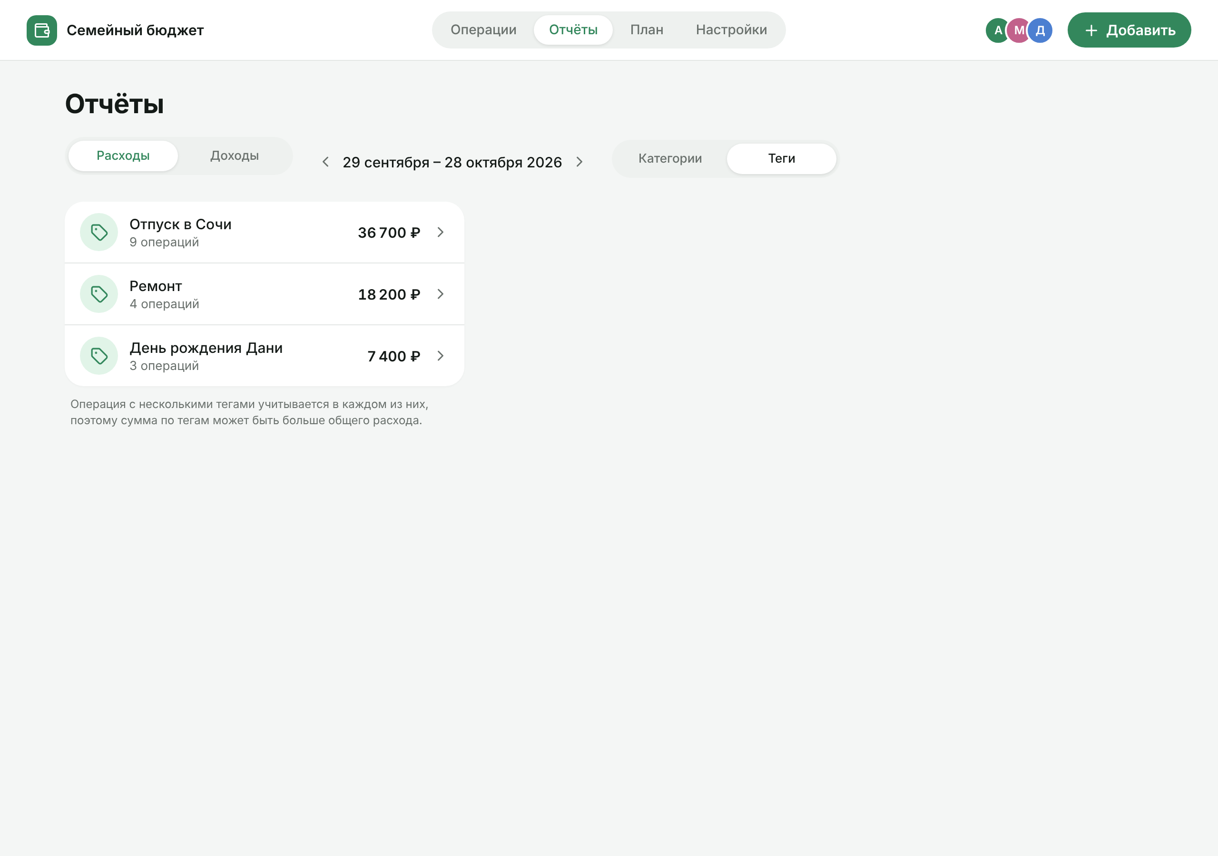
План: бюджеты
Телефон | Десктоп
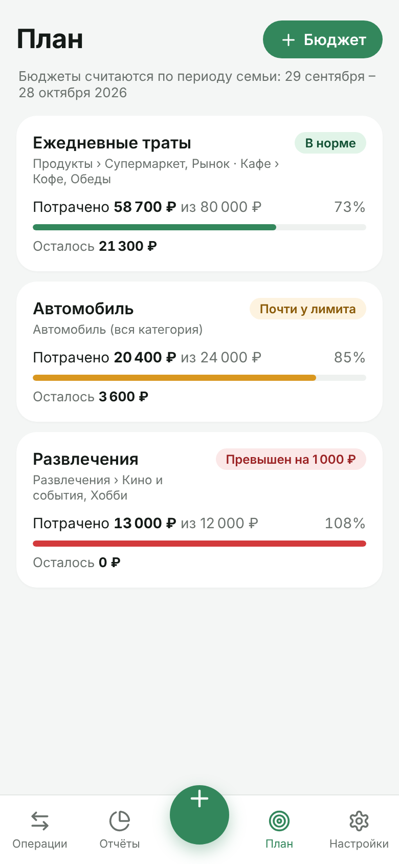 | 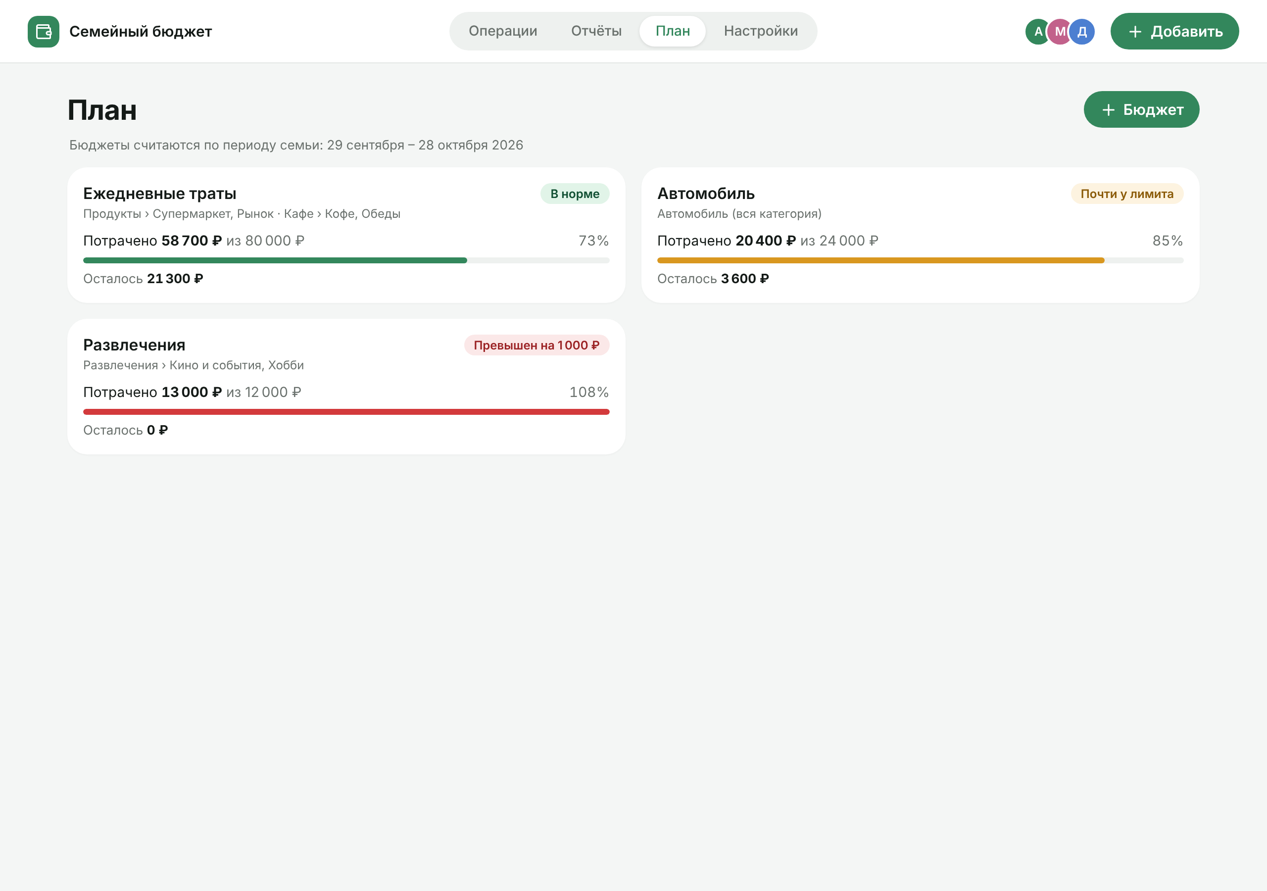
Новый бюджет
Телефон | Десктоп
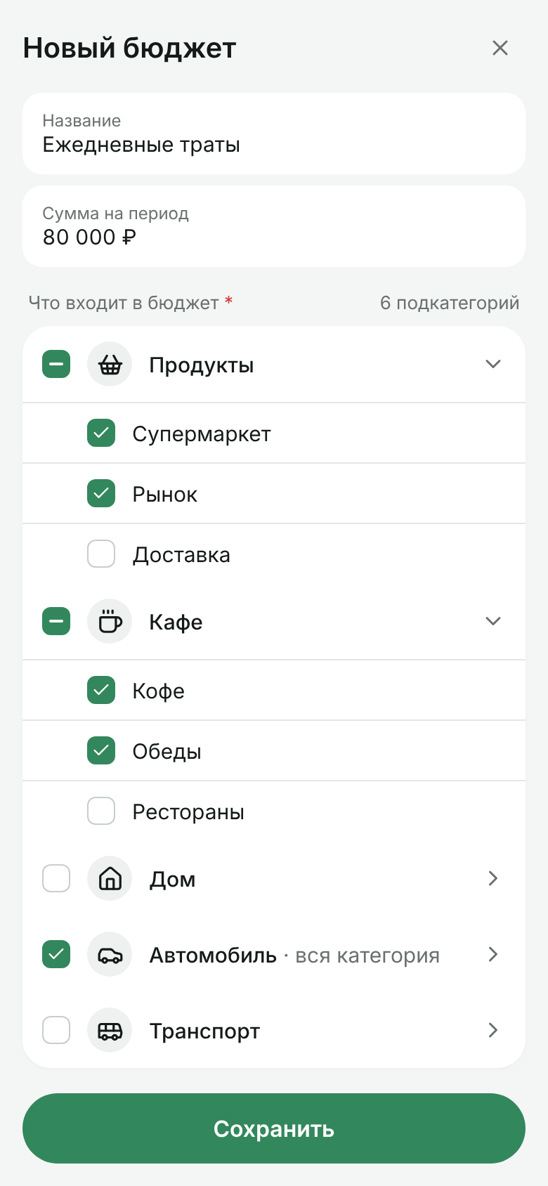 | 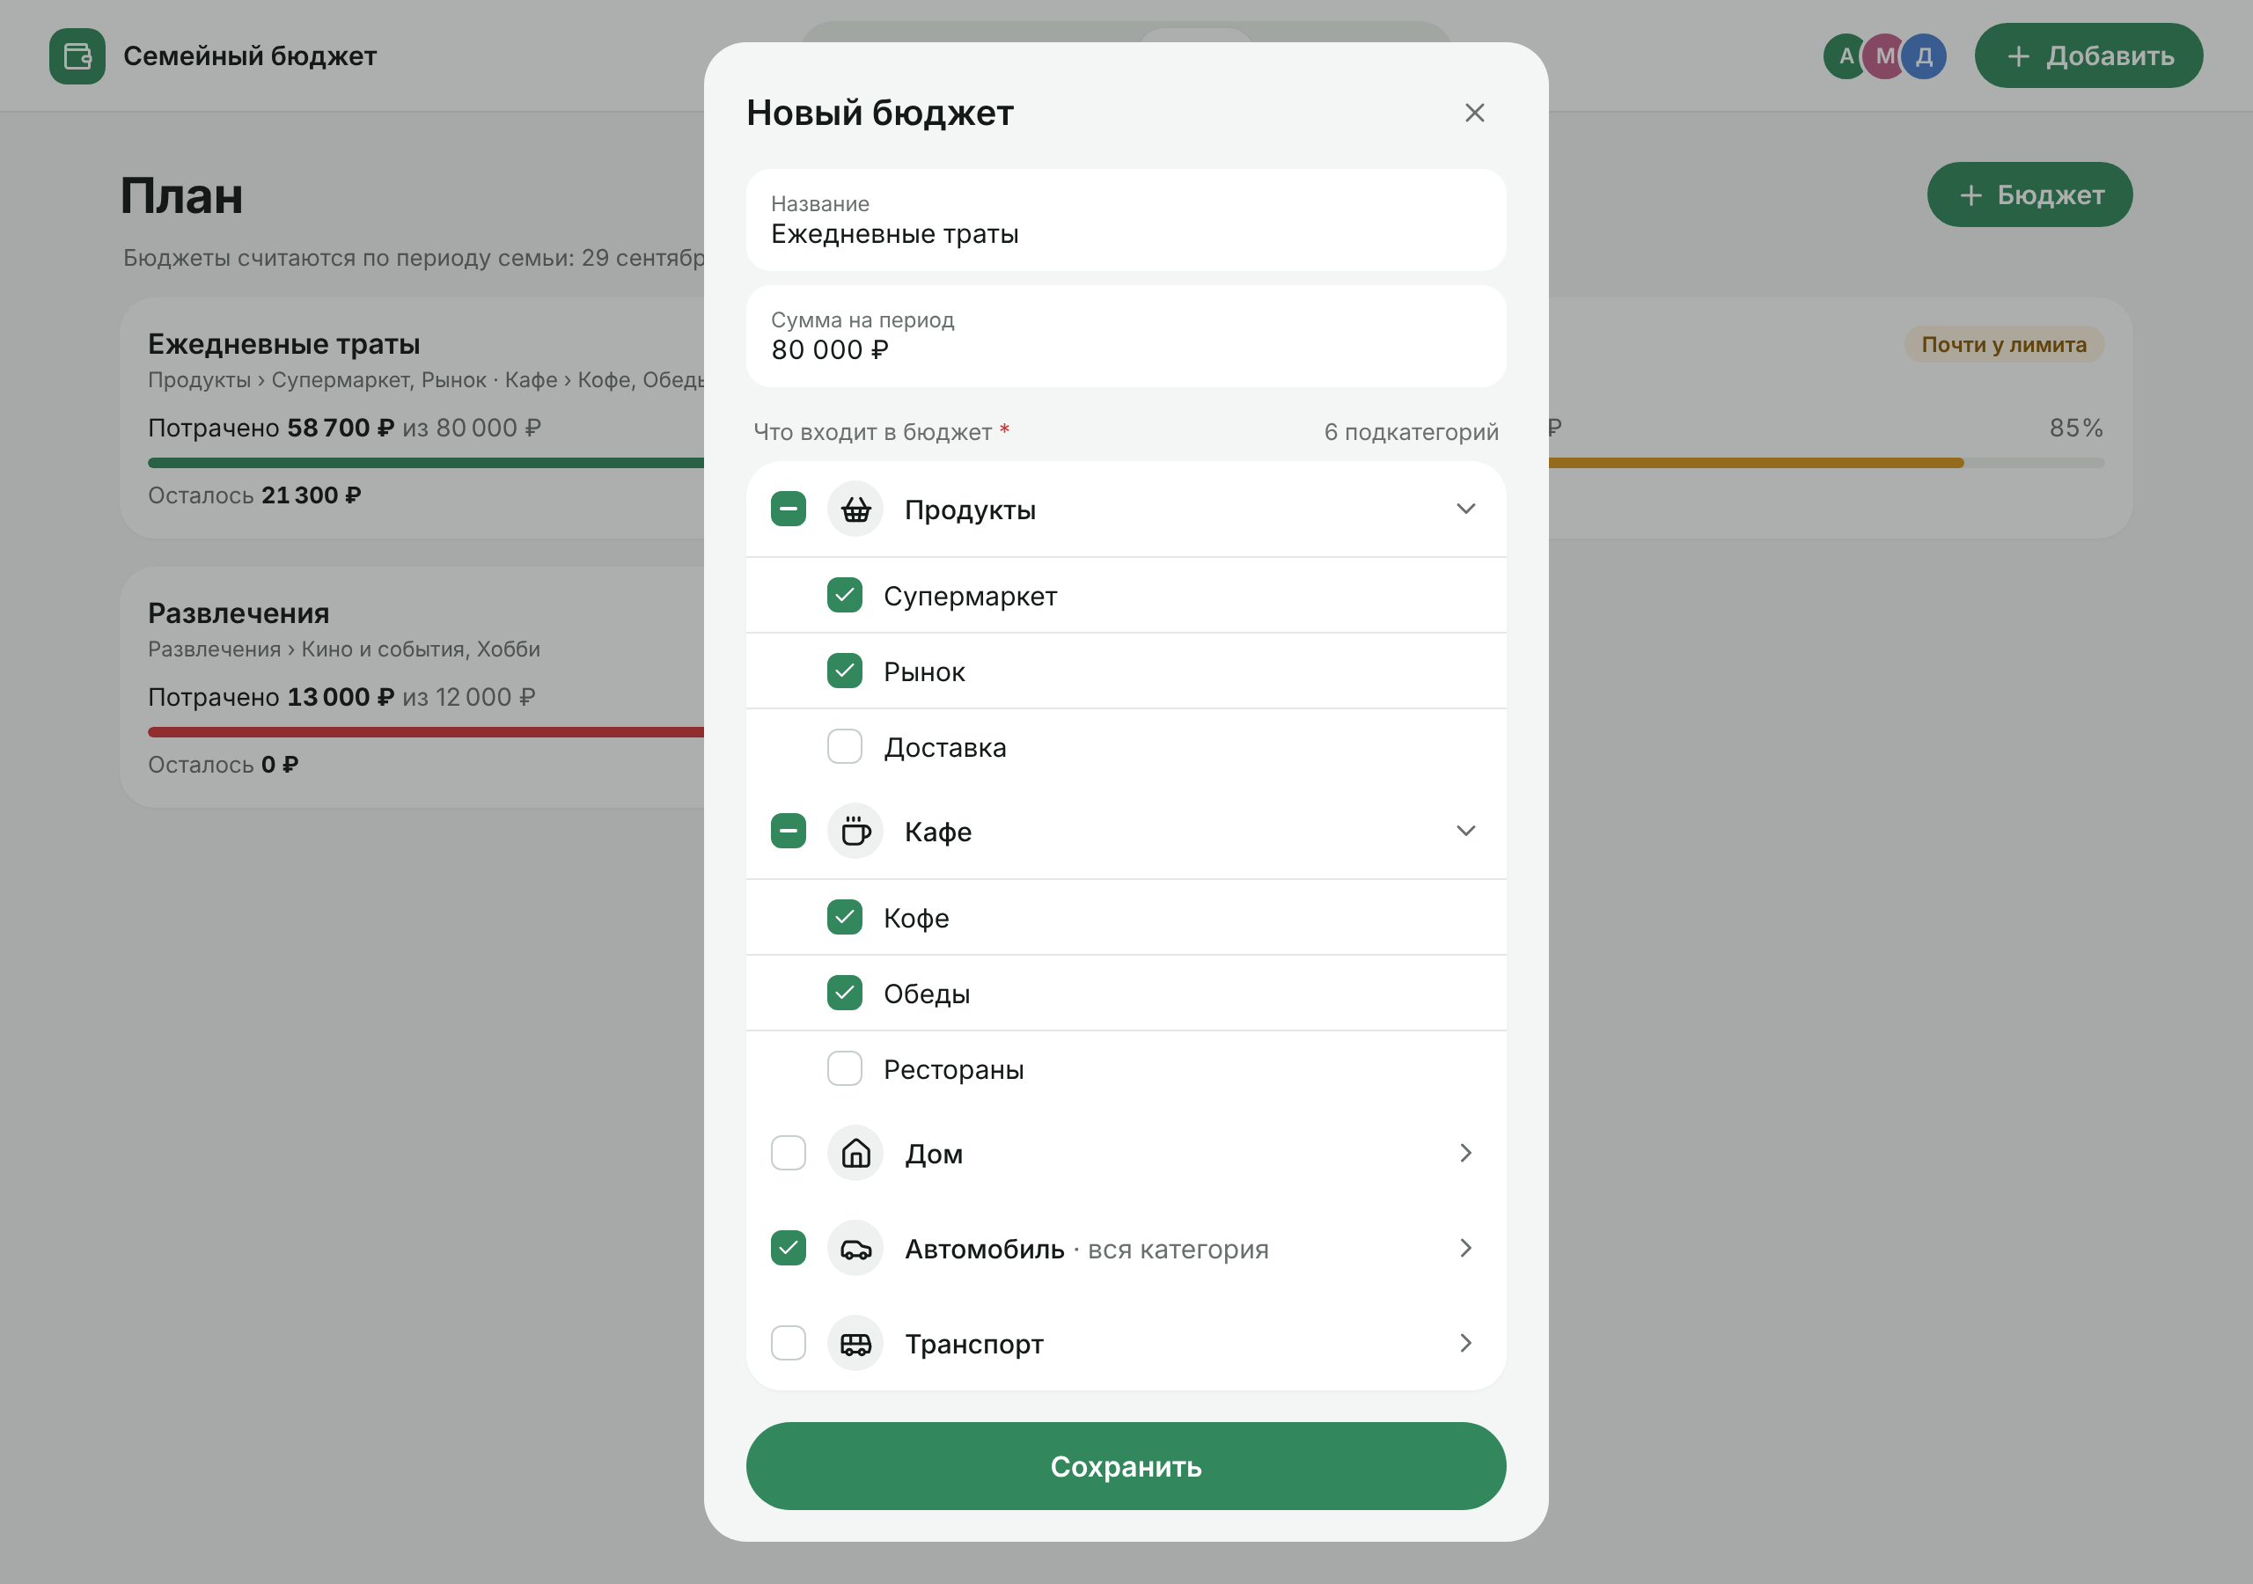
Настройки
Телефон | Десктоп
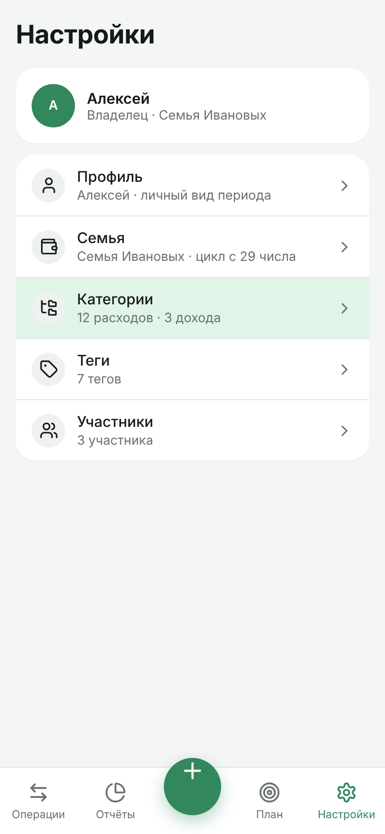 | 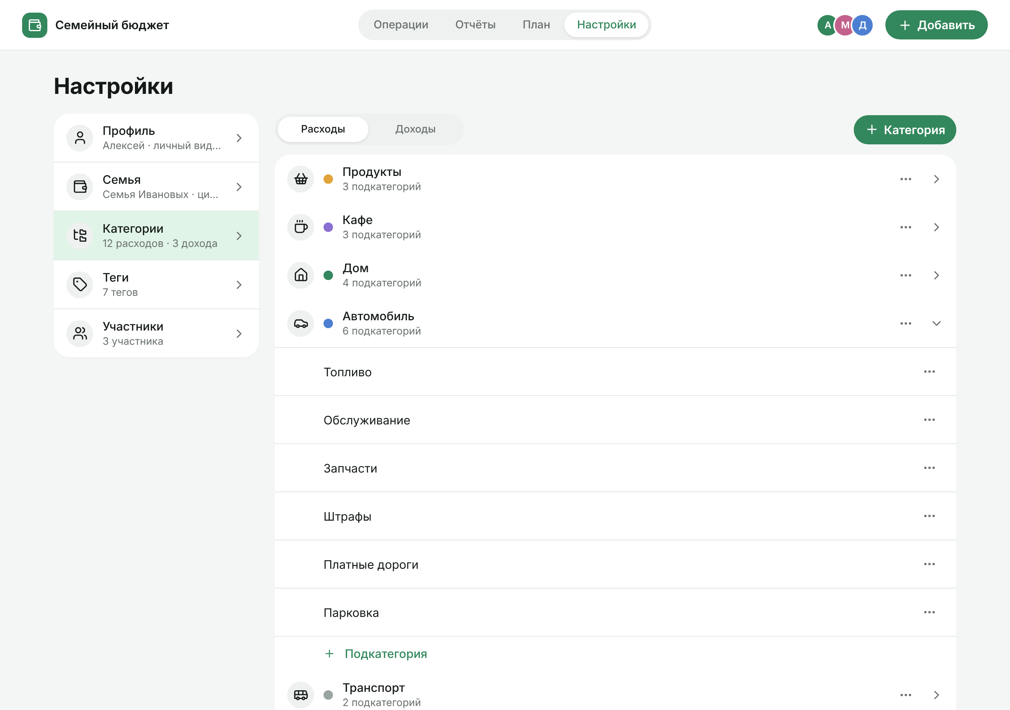
Настройки: категории
Телефон | Десктоп
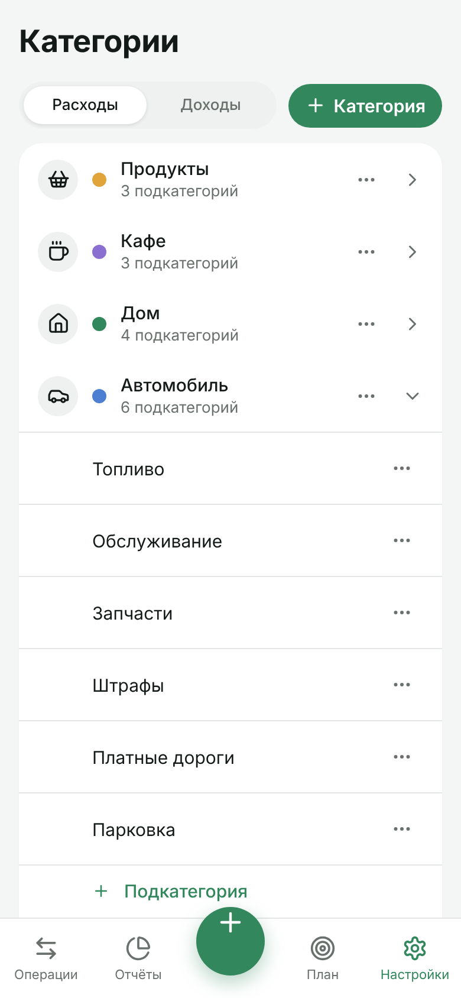
Настройки: участники
Телефон | Десктоп
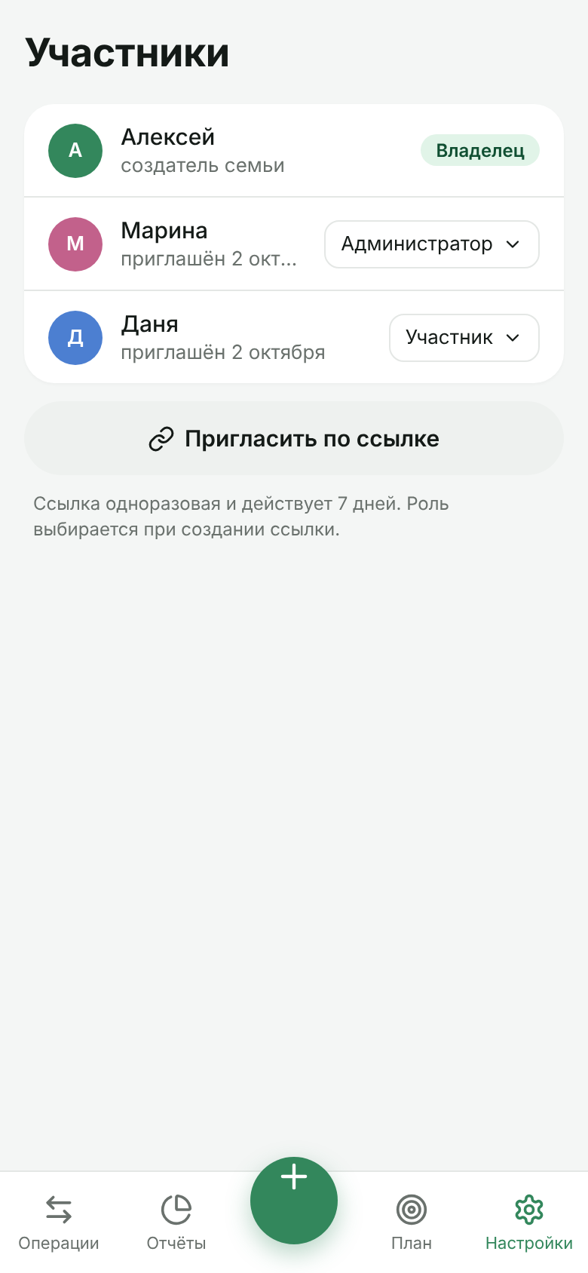 | 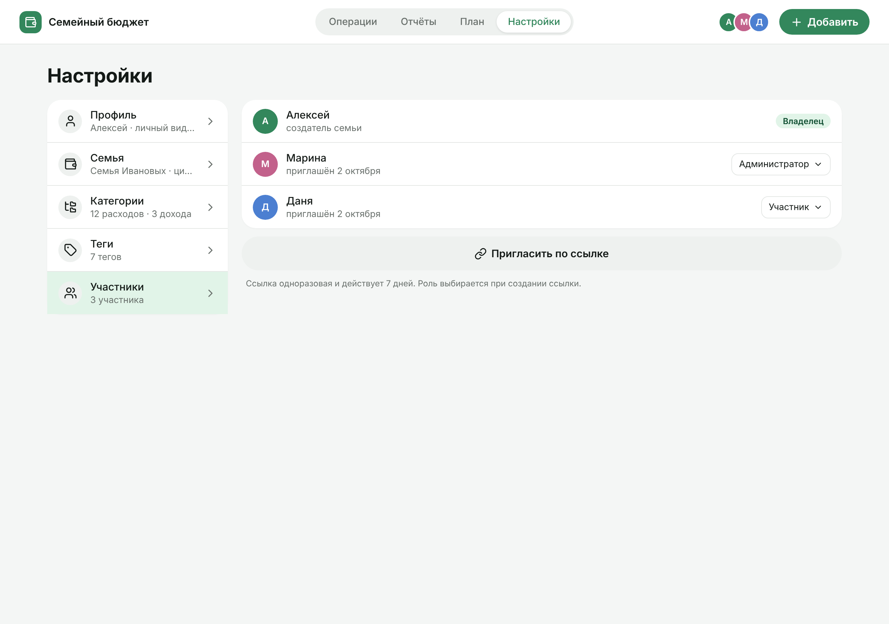

User Stories — «Семейный бюджет»
В версию входят функции с приоритетами Must have (обязательно) и Should have (желательно) из описания продукта. Истории Nice to have перечислены в конце и в текущую версию не входят.
Истории сгенерированы с помощью AI-агента Claude по описанию продукта и функционала, затем проверены и отредактированы вручную.

1. Роли (Personas)
Персона | Роль в приложении | Цели | Ограничения
Алексей, 34 года, ведёт семейные финансы | Владелец | Видеть полную картину за свой цикл зарплаты (с 29-го по 28-е), настраивать категории и бюджеты, управлять участниками | Мало времени, раньше вёл учёт в Google-таблице
Марина, 32 года, делает большую часть покупок | Администратор | Быстро записать трату у кассы с телефона, знать остаток бюджета «Продукты» | Вносит траты на ходу, одной рукой
Даня, 15 лет, карманные деньги | Участник | Записывать свои траты, видеть, сколько потратил | Не должен менять настройки семьи и чужие операции
Персоны вымышленные.

2. Пользовательские сценарии (User Journeys)

J1. Первый запуск: Алексей настраивает семью (счастливый путь)
- Регистрируется по email и паролю, подтверждает почту.
- Создаёт семью «Ивановы», получает готовый набор категорий и подкатегорий.
- Добавляет подкатегорию «Мойка» в категорию «Автомобиль».
- В настройках периода выбирает «Свой цикл» с 29-го числа.
- Копирует ссылку-приглашение и отправляет Марине; назначает ей роль «Администратор».

J2. Ежедневная запись: Марина вносит трату у кассы (счастливый путь)
- Открывает приложение на телефоне — сразу экран «Операции».
- Нажимает «+», вводит 3 450 ₽, выбирает «Продукты › Супермаркет», пишет «Закупка на неделю».
- Сохраняет. Операция появляется в истории под сегодняшней датой, сводка «Расход» растёт на 3 450 ₽.
- Открывает «План» и видит, что в бюджете «Ежедневные траты» осталось 21 300 ₽.

J3. Анализ: Алексей разбирается, куда ушли деньги (счастливый путь)
- Открывает «Отчёты», режим «Расходы», период — текущий цикл.
- Видит диаграмму: «Автомобиль» — 18% расходов.
- Нажимает на «Автомобиль» — открываются подкатегории: Топливо, Штрафы, Платные дороги.
- Нажимает на «Штрафы» — видит список конкретных операций.
- Переключается на вкладку «Теги» и смотрит, сколько стоил «Отпуск в Сочи».

J4. Планирование: Алексей заводит бюджет (нормальный сценарий)
- В «Плане» создаёт бюджет «Ежедневные траты» на 80 000 ₽.
- Отмечает подкатегории «Продукты › Супермаркет», «Продукты › Рынок», «Кафе › Кофе», «Кафе › Обеды».
- Видит потрачено / осталось / процент за текущий цикл.
- Когда траты достигают 80%, бюджет помечается «почти у лимита».

J5. Ограничения роли: Даня записывает трату (нормальный сценарий)
- Принимает приглашение, получает роль «Участник».
- Записывает «Кафе › Кофе» на 320 ₽.
- Пытается изменить операцию Марины — кнопки редактирования нет.
- В «Настройках» может менять только свой профиль и личный вид периода; категории и участников видит без кнопок изменения.

3. Карта пользовательских историй (User Story Map)
Столбцы — шаги пути пользователя (backbone), строки — релизы по приоритету.
 | Войти и настроить семью | Настроить учёт | Записать операцию | Посмотреть историю | Проанализировать | Спланировать
Must have | US-01 Регистрация и вход · US-02 Создание семьи · US-03 Приглашение · US-04 Роли | US-05 Категории и подкатегории | US-06 Добавить операцию · US-07 Изменить и удалить | US-08 История по дням · US-09 Сводка · US-10 Поиск · US-11 Фильтры | US-12 Отчёт по категориям · US-13 Раскрытие до подкатегорий | —
Should have | — | US-16 Свой цикл семьи | US-14 Теги | US-17 Личный вид и диапазон | US-15 Отчёт по тегам | US-18 Создать бюджет · US-19 Отслеживать бюджет
Nice to have | — | — | Регулярные операции | Выгрузка в Excel | Прогноз до конца периода | Цели накоплений

4. Истории и критерии приёмки
Формат критериев — Given / When / Then (Дано / Когда / Тогда). У каждой истории есть позитивные и негативные сценарии.

Блок A. Аккаунт и семья

US-01. Регистрация и вход · Must have
Как новый пользователь, я хочу зарегистрироваться и входить по email и паролю, чтобы мои данные были защищены и доступны с любого устройства.
- AC1 (успех). Given пользователь не зарегистрирован, When он вводит корректный email и пароль от 8 символов и подтверждает почту по ссылке из письма, Then он попадает в приложение и видит экран создания семьи.
- AC2 (вход). Given зарегистрированный пользователь, When он вводит верные email и пароль, Then открывается экран «Операции» его семьи.
- AC3 (ошибка). Given зарегистрированный пользователь, When он вводит неверный пароль, Then показывается «Неверный email или пароль», поле пароля очищается, без уточнения, какое из полей неверно.
- AC4 (валидация). Given форма регистрации, When email без «@» или пароль короче 8 символов, Then кнопка «Зарегистрироваться» неактивна, под полем видна подсказка.

US-02. Создание семьи · Must have
Как новый пользователь, я хочу создать семью с готовым набором категорий, чтобы начать учёт сразу, без ручной настройки.
- AC1 (успех). Given пользователь без семьи, When он вводит название «Ивановы» и нажимает «Создать», Then создаётся семья, пользователь становится её владельцем, добавляется готовый набор категорий (не менее 8 расходных и 3 доходных), у каждой не менее одной подкатегории.
- AC2 (валидация). Given форма создания семьи, When название пустое или длиннее 50 символов, Then семья не создаётся, показывается «Введите название от 1 до 50 символов».
- AC3 (одна семья). Given пользователь уже состоит в семье, When он открывает приложение, Then экран создания семьи не показывается (в версии 1 пользователь состоит только в одной семье).

US-03. Приглашение участника · Must have
Как владелец семьи, я хочу пригласить участника по ссылке, чтобы вести учёт вместе.
- AC1 (успех). Given владелец в настройках «Участники», When он нажимает «Пригласить» и выбирает роль «Администратор», Then создаётся ссылка, действующая 7 дней, её можно скопировать.
- AC2 (принятие). Given ссылка действует, When пользователь без семьи открывает её и входит, Then он становится участником с выбранной ролью и видит операции семьи.
- AC3 (просроченная ссылка). Given ссылке больше 7 дней или её отозвали, When по ней переходят, Then показывается «Приглашение недействительно. Попросите новую ссылку», в семью никто не добавляется.
- AC4 (уже в семье). Given пользователь уже состоит в другой семье, When он открывает приглашение, Then показывается «Вы уже состоите в семье. Чтобы принять приглашение, выйдите из неё в настройках профиля».

US-04. Управление ролями и участниками · Must have
Как владелец, я хочу менять роли участников и исключать их, чтобы контролировать, кто может менять настройки семьи.
- AC1 (смена роли). Given Марина — участник, When владелец меняет её роль на «Администратор», Then Марине становятся доступны настройки категорий, бюджетов и чужие операции.
- AC2 (исключение). Given Даня — участник, When владелец исключает его и подтверждает действие, Then Даня теряет доступ к данным семьи, а его операции остаются в истории с пометкой автора.
- AC3 (права). Given пользователь с ролью «Администратор» или «Участник», When он открывает «Участники», Then он видит список, но кнопок смены роли и исключения нет; прямой запрос к API отклоняется сервером.
- AC4 (владелец). Given владелец, When он пытается сменить роль себе, Then действие недоступно: владелец в семье всегда один.

Блок B. Категории

US-05. Категории и подкатегории · Must have
Как администратор, я хочу создавать, переименовывать и архивировать категории и подкатегории, чтобы учёт отражал реальные траты нашей семьи.
- AC1 (создание). Given администратор в «Настройки › Категории», вкладка «Расходы», When он создаёт категорию «Автомобиль» с подкатегорией «Топливо», цветом и иконкой, Then она сразу доступна при записи расхода.
- AC2 (подкатегория обязательна). Given создаётся категория, When у неё нет ни одной подкатегории, Then сохранение недоступно, подсказка «Добавьте хотя бы одну подкатегорию».
- AC3 (дубликат). Given в «Расходах» уже есть «Автомобиль», When создаётся «автомобиль » (другой регистр, пробел), Then показывается «Такая категория уже есть».
- AC4 (архив). Given по подкатегории «Штрафы» есть операции, When администратор архивирует её, Then она пропадает из выбора при записи, но остаётся в истории и отчётах; удалить её нельзя.
- AC5 (права). Given пользователь с ролью «Участник», When он открывает «Категории», Then он видит список без кнопок изменения.

Блок C. Операции

US-06. Добавление операции · Must have
Как участник семьи, я хочу быстро записать доход или расход, чтобы все деньги семьи учитывались в одном месте.
- AC1 (успех). Given пользователь на любом экране, When он нажимает «+», выбирает «Расход», вводит 2 500, выбирает «Автомобиль › Топливо», оставляет дату по умолчанию и сохраняет, Then операция появляется в истории под сегодняшней датой со знаком «−2 500 ₽», автором — этот пользователь, сводка обновляется.
- AC2 (подкатегория обязательна). Given выбрана категория, When подкатегория не выбрана, Then кнопка «Сохранить» неактивна.
- AC3 (сумма). Given форма операции, When сумма 0, отрицательная, пустая или с тремя знаками после запятой, Then сохранение невозможно, подсказка «Введите сумму больше 0 с точностью до копеек».
- AC4 (категория по типу). Given выбран тип «Доход», When открывается список категорий, Then в нём только доходные категории.
- AC5 (сеть). Given нет соединения, When пользователь нажимает «Сохранить», Then форма не закрывается, введённые данные сохраняются, показывается «Нет соединения» с кнопкой «Повторить»; повторное сохранение не создаёт дубликат.
- AC6 (дата). Given форма операции, When выбрана дата позже сегодняшней, Then сохранение невозможно, подсказка «Дата не может быть в будущем».

US-07. Изменение и удаление операции · Must have
Как автор операции, я хочу исправить или удалить её, чтобы учёт оставался точным.
- AC1 (изменение). Given Марина — автор операции на 3 450 ₽, When она меняет сумму на 3 540 ₽ и сохраняет, Then в истории и сводке новая сумма.
- AC2 (удаление). Given своя операция, When пользователь нажимает «Удалить», Then операция сразу исчезает из истории, сводки, отчётов и бюджетов, а 5 секунд виден тост «Операция удалена» с кнопкой «Отменить», которая возвращает операцию с теми же тегами.
- AC3 (чужая операция, участник). Given Даня — «Участник», When он открывает операцию Марины, Then она открыта только для просмотра; прямой запрос на изменение отклоняется сервером.
- AC4 (чужая операция, администратор). Given Марина — «Администратор», When она меняет операцию Алексея, Then изменение сохраняется, автор остаётся прежним.

US-08. История операций по дням · Must have
Как участник, я хочу видеть операции за месяц, сгруппированные по дням, чтобы понимать, что и когда тратилось.
- AC1 (группировка). Given в октябре есть операции 12, 13 и 14 октября, When открыт экран «Операции» за октябрь, Then операции сгруппированы под заголовками «Вторник, 14 октября 2026 г.», «Понедельник, 13 октября 2026 г.», …, новые дни сверху.
- AC2 (строка). Given расход 2 500 ₽ «Автомобиль › Топливо», When он показан в истории, Then видны «Автомобиль › Топливо», «−2 500 ₽» красным, комментарий, теги и автор; доход показан зелёным со знаком «+».
- AC3 (переключение месяца). Given открыт октябрь, When пользователь нажимает «‹», Then показываются операции сентября, сводка пересчитывается.
- AC4 (пусто). Given в выбранном месяце нет операций, When он открыт, Then показывается «В этом периоде пока нет операций» и кнопка «Добавить операцию».
- AC5 (загрузка и ошибка). Given данные загружаются, Then показывается скелетон списка; Given сервер вернул ошибку, Then показывается «Не удалось загрузить операции» и кнопка «Повторить».

US-09. Сводка за период · Must have
Как участник, я хочу видеть доход, расход и остаток за период, чтобы сразу понимать, укладывается ли семья в доходы.
- AC1 (расчёт). Given за период доходы 185 000 ₽ и расходы 112 340 ₽, When открыт экран «Операции», Then сводка показывает «Доход 185 000 ₽», «Расход 112 340 ₽», «Остаток 72 660 ₽».
- AC2 (отрицательный остаток). Given расходы больше доходов на 5 000 ₽, Then остаток показан как «−5 000 ₽» красным.
- AC3 (точность). Given три расхода по 0,10 ₽, 0,20 ₽ и 0,30 ₽, Then расход равен ровно 0,60 ₽ без ошибок округления.

US-10. Поиск операций · Must have
Как участник, я хочу найти операцию по тексту, чтобы быстро проверить конкретную трату.
- AC1 (успех). Given есть операция с комментарием «Бассейн», When пользователь вводит «басс», Then в списке остаются операции, где текст встречается в комментарии, категории, подкатегории или теге, без учёта регистра.
- AC2 (ничего не найдено). Given совпадений нет, Then показывается «Ничего не найдено» и кнопка «Сбросить поиск».
- AC3 (сводка). Given активен поиск, Then сводка считается по найденным операциям и подписана «по результатам поиска».

US-11. Фильтры операций · Must have
Как участник, я хочу фильтровать операции по типу, категориям, тегам и автору, чтобы видеть только нужное.
- AC1 (успех). Given открыты «Фильтры», When выбраны «Расход» и категория «Автомобиль», Then в истории только расходы этой категории, сводка пересчитана, на кнопке «Фильтры» видно число активных фильтров.
- AC2 (сочетание). Given выбраны автор «Марина» и тег «Отпуск в Сочи», Then показываются операции, у которых выполнены оба условия.
- AC3 (сброс). Given активны фильтры, When нажата «Сбросить», Then показываются все операции периода.

Блок D. Отчёты

US-12. Отчёт по категориям · Must have
Как владелец, я хочу видеть расходы и доходы по категориям с диаграммой, чтобы понимать структуру бюджета.
- AC1 (расходы). Given за период расходы в 5 категориях, When открыт «Отчёты › Расходы», Then показаны кольцевая диаграмма и список категорий с суммой и долей в %, по убыванию суммы; сумма долей — 100%.
- AC2 (доходы). Given открыт отчёт расходов, When нажат переключатель «Доходы», Then отчёт строится по доходным категориям по тем же правилам.
- AC3 (пусто). Given за период нет расходов, Then вместо диаграммы — «За этот период расходов нет».
- AC4 (период). Given выбран другой период, Then отчёт пересчитывается для него.

US-13. Раскрытие категории до подкатегорий · Must have
Как владелец, я хочу нажать на категорию и увидеть её подкатегории, чтобы понять, что именно съело бюджет.
- AC1 (раскрытие). Given «Автомобиль» — 20 400 ₽, When пользователь нажимает на него, Then показываются диаграмма и список подкатегорий: Топливо, Штрафы, Платные дороги с суммами и долями внутри категории; сумма подкатегорий равна 20 400 ₽.
- AC2 (назад). Given открыт уровень подкатегорий, When нажата «Назад», Then показывается уровень категорий того же периода.
- AC3 (к операциям). Given открыт уровень подкатегорий, When нажата «Штрафы», Then открываются «Операции» с фильтром по этой подкатегории и тем же периодом.
- AC4 (архивная). Given у «Автомобиля» есть операции по архивной подкатегории, Then она показана в отчёте с пометкой «в архиве».

Блок E. Теги

US-14. Теги на операции · Should have
Как участник, я хочу добавлять к операции теги, чтобы группировать траты из разных категорий (поездка, ремонт, праздник).
- AC1 (успех). Given форма операции, When пользователь вводит «Отпуск в Сочи» в поле тегов и выбирает «Создать тег», Then тег создаётся в семье и прикрепляется к операции.
- AC2 (несколько). Given операция, When к ней добавлено 3 тега, Then все 3 видны в истории как чипы.
- AC3 (лимит). Given у операции 10 тегов, When добавляется 11-й, Then показывается «Не более 10 тегов на операцию».
- AC4 (дубликат). Given тег «Отпуск» уже есть, When вводится «отпуск», Then предлагается существующий тег, новый не создаётся.

US-15. Отчёт по тегам · Should have
Как владелец, я хочу видеть суммы по тегам за период, чтобы знать, во сколько обошлась поездка или ремонт.
- AC1 (успех). Given тег «Отпуск в Сочи» стоит на расходах 2 500 ₽, 30 000 ₽ и 4 200 ₽, When открыта вкладка «Теги», Then для тега показано 36 700 ₽; нажатие открывает эти операции.
- AC2 (пересечение). Given операция с двумя тегами, Then она учитывается в каждом, а под списком указано, что сумма по тегам может превышать общий расход.
- AC3 (пусто). Given за период нет операций с тегами, Then показывается «Нет операций с тегами за этот период».

Блок F. Отчётный период

US-16. Свой цикл семьи · Should have
Как владелец, я хочу задать для семьи отчётный период «с 29-го по 28-е», чтобы учёт совпадал с циклом зарплаты.
- AC1 (успех). Given владелец в «Настройки › Семья», When он выбирает «Свой цикл» с 29-го числа, Then у всех участников, не выбравших личный вид, «Операции», «Отчёты» и «План» показывают период «29 сентября – 28 октября 2026».
- AC2 (короткий месяц). Given цикл с 31-го, When открыт период, начинающийся в феврале 2026, Then период начинается 28 февраля (последний день месяца).
- AC3 (листание). Given цикл с 29-го, When нажата «›», Then открывается «29 октября – 28 ноября 2026».
- AC4 (валидация и права). Given день начала вне 1–31, Then сохранение невозможно; Given роль «Участник», Then общий период семьи изменить нельзя.

US-17. Личный вид периода и произвольный диапазон · Should have
Как участник, я хочу выбрать для себя свой режим периода или любой диапазон дат, чтобы смотреть данные удобным мне образом, не меняя настройки семьи.
- AC1 (личный вид). Given у семьи календарный месяц, When Марина выбирает себе цикл с 14-го, Then у Марины периоды «14 октября – 13 ноября», у остальных — без изменений.
- AC2 (диапазон). Given режим «Диапазон», When выбраны даты 1 января – 30 июня 2026, Then операции, сводка и отчёт считаются за эти даты включительно.
- AC3 (неверный диапазон). Given дата «по» раньше даты «с», Then кнопка «Применить» неактивна, подсказка «Дата окончания раньше даты начала».
- AC4 (сброс). Given личный вид включён, When выбрано «Как у семьи», Then снова используется общий режим.

Блок G. Бюджеты

US-18. Создание бюджета · Should have
Как администратор, я хочу создать бюджет на сумму по набору подкатегорий, чтобы ограничить траты семьи.
- AC1 (успех). Given администратор в «План», When он создаёт бюджет «Ежедневные траты» на 80 000 ₽ и отмечает 4 подкатегории из категорий «Продукты» и «Кафе», Then бюджет появляется в списке с полосой прогресса за текущий период.
- AC2 (категория целиком). Given в форме бюджета отмечена категория «Продукты» целиком, Then в бюджет входят все её подкатегории, включая добавленные позже.
- AC3 (валидация). Given сумма 0 или не выбрано ни одной подкатегории, Then сохранение невозможно с подсказкой.
- AC4 (права). Given роль «Участник», Then кнопки создания и изменения бюджета нет.

US-19. Отслеживание бюджета · Should have
Как участник, я хочу видеть, сколько потрачено и сколько осталось по бюджету, чтобы не выйти за лимит.
- AC1 (расчёт). Given бюджет 80 000 ₽, расходы по его подкатегориям за период 58 700 ₽, Then показано «Потрачено 58 700 ₽ · Осталось 21 300 ₽ · 73%».
- AC2 (почти у лимита). Given потрачено 64 000 ₽ (80%), Then бюджет помечен «Почти у лимита», полоса жёлтая.
- AC3 (превышение). Given потрачено 85 000 ₽, Then показано «Превышен на 5 000 ₽», полоса красная, «Осталось 0 ₽».
- AC4 (новый период). Given наступил новый период, Then бюджет начинается с нуля; остаток прошлого периода не переносится и виден, только если пролистать к прошлому периоду.
- AC5 (вне бюджета). Given расход по подкатегории, которой нет в бюджете, Then бюджет не меняется.

5. Nice to have (в текущую версию не входят)
Кандидат в историю | Причина отложить
Как участник, я хочу пополнять цель накоплений, чтобы видеть прогресс к «Отпуску» | Новая сущность и отдельный экран; пополнение цели не будет считаться расходом и не войдёт в сводку
Как владелец, я хочу регулярные операции (аренда, подписки), чтобы не вносить их вручную | Требует планировщика на сервере
Как владелец, я хочу прогноз трат до конца периода, чтобы заранее видеть перерасход | Логика есть из ДЗ2, нет интерфейса
Как владелец, я хочу выгрузить операции в Excel, чтобы анализировать их в таблице | Не влияет на основной сценарий
Итого в версии: 19 историй — 13 Must have, 6 Should have; 76 критериев приёмки.

Техническое задание: «Семейный бюджет», версия 1.0
Документ предназначен для разработки с AI-агентом (Claude Code) и является основным источником требований. Требования пронумерованы (FR-…, NFR-…, ERR-…) и связаны с историями US-… из user_stories.md. Правила оформления кода — в CLAUDE.md в корне репозитория.
Объём: функции Must have и Should have · Редакция: 1.1, после ревью AI-агентом (tz_review.md).

1. Описание проекта
«Семейный бюджет» — веб-приложение (SPA), адаптированное под телефон, для совместного учёта доходов и расходов семьи. Участники записывают операции с обязательной категорией и подкатегорией, смотрят историю и сводку за период, отчёты с раскрытием до подкатегорий, ведут бюджеты по наборам подкатегорий. Отчётный период — календарный месяц, свой цикл «с N-го числа» или произвольный диапазон.
Стек: React 19 + TypeScript (strict) + Vite, Tailwind CSS v4, React Router, Recharts, lucide-react (иконки); Supabase (PostgreSQL, Auth, Row Level Security, REST, RPC, Realtime); Vercel; GitHub Actions; тесты — Vitest и Testing Library.
Вне рамок версии 1.0: цели накоплений, регулярные и плановые операции, прогноз, выгрузка в Excel, тёмная тема, счета и переводы, мультивалютность, интеграция с банками, нативные приложения, офлайн-режим (PWA), несколько семей у одного пользователя, передача роли владельца, удаление аккаунта и выгрузка персональных данных (учебный проект; для продакшена потребуется учесть 152-ФЗ).

1.1. Глоссарий
Термин | Значение
Семья (household) | Общее пространство учёта; у пользователя в v1.0 одна активная семья
Участник (member) | Пользователь в семье с ролью owner, admin или member
Операция (transaction) | Доход или расход: сумма, подкатегория, дата, комментарий, теги, автор
Категория / подкатегория | Двухуровневый справочник; тип категории — income или expense
Тег | Метка семьи, произвольно прикрепляемая к операциям
Период | Интервал дат [start, end] включительно, по которому считаются история, сводка, отчёты и бюджеты
Режим периода | month — календарный месяц; cycle — с дня N; range — произвольный диапазон
Период семьи | Период по общему режиму семьи (без личного вида и диапазона)
Бюджет | Сумма на каждый период семьи по набору подкатегорий расходов
«Сегодня» | Локальная дата устройства пользователя (YYYY-MM-DD)

2. Целевая аудитория
Семьи и пары 25–45 лет с общим бюджетом; учёт ведут 2–4 человека (максимум 10), в основном с телефона. Персоны — в user_stories.md, раздел 1.
Роль | Кто | Права (кратко, полностью — §3.2)
Владелец (owner) | создатель семьи, ровно один | всё, включая участников, приглашения и удаление семьи
Администратор (admin) | доверенный взрослый | настройки учёта, период семьи, бюджеты, любые операции
Участник (member) | например, ребёнок | свои операции, просмотр всего остального

3. Данные и права

3.1. Модель данных
Деньги — numeric(12,2), всегда положительные; знак задаёт type. Даты операций — date. Все таблицы: id uuid, created_at timestamptz, изменяемые — updated_at timestamptz (обновляется триггером; используется для проверки конфликтов, ERR-8). Таблицы данных семьи содержат household_id.
Таблица | Ключевые поля | Ограничения и поведение
households | name, period_mode (month/cycle), period_start_day (1–31) | name 1–50 символов; удаление семьи каскадно удаляет все её данные
members | household_id, user_id, role, display_name, personal_period_mode (null/month/cycle), personal_period_start_day, removed_at | среди активных (removed_at is null): пара (household_id, user_id) уникальна, ровно один owner на семью, пользователь — не более чем в одной семье; строка не удаляется при исключении, чтобы сохранить имя автора
invites | household_id, token, role (admin/member), expires_at, revoked_at, used_at, used_by | одноразовое; срок 7 дней; не более 10 активных участников в семье
categories | household_id, type (income/expense), name, color, icon, archived_at | уникально (household_id, type, lower(trim(name))); on delete cascade для подкатегорий
subcategories | category_id, name, archived_at | уникально (category_id, lower(trim(name)))
transactions | id (генерирует клиент), household_id, type, amount, subcategory_id, date, comment, author_id → members.id, deleted_at | мягкое удаление: строки с deleted_at не видны нигде, кроме восстановления; amount > 0; type = тип категории подкатегории (триггер); date не позже текущей даты сервера + 1 день (запас на часовые пояса); comment ≤ 500 символов; on delete restrict для подкатегории
tags | household_id, name | уникально (household_id, lower(trim(name))); name 1–30 символов
transaction_tags | transaction_id, tag_id | первичный ключ из пары; не более 10 тегов на операцию (триггер); on delete cascade с обеих сторон
budgets | household_id, name, amount, archived_at | amount > 0
budget_items | budget_id, category_id или subcategory_id | ровно одно из двух; только расходные (триггер); категория = все её подкатегории, включая добавленные позже
client_errors | household_id, level, screen, code, message | только вставка с клиента (§6.4)
Индексы: transactions (household_id, date desc), transactions (subcategory_id), transaction_tags (tag_id).

3.2. Матрица прав
Чтение — для всех активных участников своей семьи, если не указано иное. Права проверяются политиками RLS в БД (NFR-G1); интерфейс скрывает недоступные действия заранее.
Объект | Действие | owner | admin | member
Семья | переименовать | ✅ | ✅ | —
Семья | изменить период семьи | ✅ | ✅ | —
Семья | удалить | ✅ | — | —
Семья | выйти из семьи | — | ✅ | ✅
Участники | смотреть список | ✅ | ✅ | ✅
Участники | изменить роль, исключить | ✅ | — | —
Участник (себя) | изменить имя и личный вид периода | ✅ | ✅ | ✅
Приглашения | смотреть, создать, отозвать | ✅ | — | —
Категории, подкатегории | смотреть | ✅ | ✅ | ✅
Категории, подкатегории | создать, изменить, архивировать, удалить | ✅ | ✅ | —
Теги | смотреть, создать при записи операции | ✅ | ✅ | ✅
Теги | переименовать, объединить, удалить | ✅ | ✅ | —
Операции | создать (автор = он сам) | ✅ | ✅ | ✅
Операции | изменить, удалить свои | ✅ | ✅ | ✅
Операции | изменить, удалить чужие | ✅ | ✅ | —
Бюджеты | смотреть | ✅ | ✅ | ✅
Бюджеты | создать, изменить, архивировать | ✅ | ✅ | —

3.3. Серверные функции (RPC)
Сводка, поиск, фильтры, отчёты и бюджеты считаются на сервере по всем операциям периода, а не по загруженной на клиент порции.
Функция | Параметры | Возвращает
create_household(name) | название | семью; в одной транзакции создаёт участника-владельца и готовый набор категорий
accept_invite(token) | токен | участника; проверяет срок, отзыв, использование и лимит участников
list_transactions(period, filters, search, cursor) | период, фильтры, строка поиска, курсор | порцию из 50 операций с категорией, подкатегорией, тегами и автором
period_summary(period, filters, search) | то же без курсора | income, expense, balance
report_by_category(period, type) | период, тип | категории с суммами
report_by_subcategory(period, type, category_id) | + категория | подкатегории с суммами
report_by_tag(period, type) | период, тип | теги с суммами
budget_status(period_start, period_end) | период семьи | бюджеты с потрачено/осталось/процентом/статусом
update_transaction(id, expected_updated_at, fields) | id, ожидаемый updated_at, новые поля | операцию; ошибки: P0403 — нет прав, P0409 — конфликт (изменена другим участником), P0404 — не найдена
delete_transaction(id) / restore_transaction(id) | id | мягкое удаление и восстановление с теми же полями, тегами, автором и created_at; права как у изменения
Денежные суммы в ответах RPC — в копейках (bigint); в рубли клиент переводит только для вывода.

4. Функциональные требования

4.1. Аккаунт и семья (US-01 – US-04)
ID | Требование
FR-1.1 | Регистрация и вход по email и паролю (≥ 8 символов) через Supabase Auth, подтверждение email, выход, восстановление пароля по ссылке.
FR-1.2 | Пользователь без семьи после входа видит экран «Создать семью» (или принятие приглашения, если пришёл по ссылке); с семьёй — экран «Операции».
FR-1.3 | Создание семьи — create_household: название 1–50 символов; создатель становится owner; добавляется готовый набор категорий (приложение A). Имя участника по умолчанию — часть email до «@».
FR-1.4 | Владелец создаёт одноразовую ссылку-приглашение с ролью admin или member сроком 7 дней и может отозвать её.
FR-1.5 | Переход по /invite/:token без входа ведёт на вход или регистрацию; токен сохраняется в адресе возврата (в т. ч. в ссылке подтверждения email) и после входа принимается через accept_invite.
FR-1.6 | Владелец меняет роль участника (admin ↔ member) и исключает участников (removed_at). Роль owner не передаётся и не меняется.
FR-1.7 | Операции исключённого или вышедшего участника остаются; автор показывается как «<имя> (бывший участник)».
FR-1.8 | admin и member могут выйти из семьи («Настройки › Профиль») с подтверждением; после выхода видят экран «Создать семью».
FR-1.9 | Владелец может удалить семью: подтверждение вводом названия семьи; удаляются все данные семьи, у всех участников открывается экран «Создать семью».

4.2. Категории и подкатегории (US-05)
ID | Требование
FR-2.1 | Отдельные списки категорий для расходов и доходов; у категории — название, цвет из палитры из 12 цветов и иконка из набора (приложение A).
FR-2.2 | Активная категория всегда имеет хотя бы одну активную подкатегорию: новую категорию нельзя сохранить без подкатегории, последнюю активную подкатегорию нельзя архивировать или удалить.
FR-2.3 | Создание, переименование, архивирование и восстановление — owner, admin.
FR-2.4 | Архивирование категории архивирует все её активные подкатегории (с тем же archived_at); восстановление категории восстанавливает её и подкатегории, архивированные вместе с ней; подкатегорию архивной категории восстановить отдельно нельзя.
FR-2.5 | Удаление возможно, только если на категорию (подкатегорию) нет операций и ссылок из бюджетов; удаление категории удаляет её подкатегории. Иначе вместо «Удалить» — «В архив» с пояснением.
FR-2.6 | Архивные элементы скрыты из выбора при записи новой операции, но показываются в истории и отчётах с пометкой «в архиве» и продолжают учитываться в бюджетах. При изменении операции с архивной подкатегорией она показывается в форме с пометкой «в архиве» и сохраняется без изменений; выбрать другую архивную нельзя.
FR-2.7 | Названия уникальны в своей области без учёта регистра и пробелов по краям.

4.3. Операции (US-06 – US-11)
ID | Требование
FR-3.1 | Кнопка «+» доступна на всех основных экранах и открывает форму операции (на телефоне — нижний лист, на десктопе — модальное окно).
FR-3.2 | Поля формы: тип (по умолчанию «Расход»), сумма, категория → подкатегория (обязательна, список зависит от типа и категории), теги, дата (по умолчанию «сегодня», не позже «сегодня»), комментарий.
FR-3.3 | Сумма: число > 0, не более 2 знаков после запятой, не более 9 999 999 999,99; цифровая клавиатура; разделитель «,» или «.».
FR-3.4 | id операции генерирует клиент (UUID) при открытии формы: повтор сохранения с тем же id не создаёт дубликат. Автора задаёт сервер (текущий участник), а не клиент.
FR-3.5 | Изменять и удалять операцию могут её автор, owner и admin. Изменение — только через update_transaction с проверкой updated_at, чтобы «нет прав» (ERR-6) и «конфликт» (ERR-8) различались по коду. Автор при изменении не меняется.
FR-3.6 | Удаление — мягкое (delete_transaction), сразу, без диалога подтверждения; 5 секунд показывается тост «Операция удалена» с кнопкой «Отменить» (restore_transaction), которая возвращает операцию со всеми полями, тегами, автором и местом в истории.
FR-3.7 | Экран «Операции»: переключатель периода, сводка, поиск, фильтры, история. Период, поиск и фильтры хранятся в параметрах адреса (схема — FR-3.14), чтобы работали ссылки из отчётов и кнопка «Назад».
FR-3.8 | История за период сгруппирована по дням, новые сверху; заголовок дня — «Вторник, 14 октября 2026 г.»; внутри дня — по времени создания, новые сверху. Подгрузка порциями по 50 при прокрутке; при загрузке — скелетон.
FR-3.9 | Строка операции: иконка категории, «Категория › Подкатегория», комментарий, теги, автор, сумма по правилу NFR-G6: расход «−2 500 ₽» красным, доход «+95 000 ₽» зелёным.
FR-3.10 | Сводка (period_summary): Доход, Расход, Остаток = Доход − Расход по всем операциям периода с учётом поиска и фильтров; отрицательный остаток — красным со знаком «−»; при активных поиске или фильтрах подпись «по результатам поиска и фильтров».
FR-3.11 | Поиск без учёта регистра по комментарию, названиям категории, подкатегории и тегов; срабатывает через 300 мс после ввода.
FR-3.12 | Фильтры: тип, категории и подкатегории, теги, авторы (включая бывших участников); разные фильтры объединяются по «И», значения внутри фильтра — по «ИЛИ»; на кнопке «Фильтры» — число активных фильтров; кнопка «Сбросить».
FR-3.13 | Изменения других участников приходят через Supabase Realtime (подписка на transactions своей семьи): событие перезапрашивает сводку и первую порцию списка. Остальные справочники и права перезапрашиваются при возврате на вкладку; если участника исключили или семью удалили, показывается экран «Создать семью».
FR-3.14 | Схема параметров адреса: mode (month/cycle/range), from, to (YYYY-MM-DD, границы периода), q (поиск), type (income/expense), cat, sub, tag, author (списки uuid через запятую). Пример: /?mode=cycle&from=2026-09-29&to=2026-10-28&sub=…. Период из адреса важнее личного вида; стрелки листают в режиме mode (для range — на длину диапазона); кнопка «К текущему периоду» сбрасывает период. Длина range — не больше 5 лет.

4.4. Отчёты (US-12, US-13, US-15)
ID | Требование
FR-4.1 | Экран «Отчёты»: переключатель «Расходы / Доходы», период (§4.5), вкладки «Категории» и «Теги».
FR-4.2 | Уровень категорий: кольцевая диаграмма и список «категория — сумма — доля %», по убыванию суммы; в центре диаграммы — итог.
FR-4.3 | Нажатие на категорию открывает уровень подкатегорий с такой же диаграммой и списком; доли — внутри категории; кнопка «Назад».
FR-4.4 | Нажатие на подкатегорию открывает «Операции» с фильтром по ней и тем же периодом (через параметры адреса).
FR-4.5 | Доли округляются до целого процента; сумма долей приводится к 100% методом наибольшего остатка.
FR-4.6 | Вкладка «Теги» (Should): теги с суммой за период по выбранному типу; операция с несколькими тегами учитывается в каждом; под списком — пояснение. Нажатие на тег открывает «Операции» с фильтром по нему.

4.5. Отчётный период (US-16, US-17)
ID | Требование
FR-5.1 | Режимы: month (с 1-го по последний день), cycle (с дня N, 1–31), range (две даты включительно).
FR-5.2 | Режим семьи (month или cycle) задают owner и admin; по умолчанию month.
FR-5.3 | Участник может включить личный вид (month или cycle со своим N) или вернуться к «Как у семьи»; на других это не влияет. Личный вид действует в «Операциях» и «Отчётах».
FR-5.4 | range выбирается на экране для разового просмотра «Операций» и «Отчётов» и не сохраняется в настройках.
FR-5.5 | Период cycle, содержащий дату D. Пусть s(Y, M) = min(N, дней в месяце M года Y). Если день(D) ≥ s(год D, месяц D), начало = s текущего месяца D, иначе начало = s предыдущего месяца. Конец = день перед началом следующего периода. Примеры — приложение C.
FR-5.6 | Стрелки ‹ › листают периоды текущего режима. Подписи: month — «Октябрь 2026»; cycle и range — «29 сентября – 28 октября 2026», через год — «29 декабря 2026 – 28 января 2027».
FR-5.7 | Выбранный период передаётся между «Операциями» и «Отчётами» через параметры адреса.
FR-5.8 | «План» всегда считается по периоду семьи: личный вид и range на бюджеты не действуют; в «Плане» подпись «Бюджеты считаются по периоду семьи: <период>».

4.6. Теги (US-14)
ID | Требование
FR-6.1 | В форме операции — поле тегов с автодополнением по тегам семьи; любой участник может создать новый тег из поля.
FR-6.2 | Не более 10 тегов на операцию; название 1–30 символов; совпадение без учёта регистра предлагает существующий тег.
FR-6.3 | owner и admin переименовывают, объединяют и удаляют теги. Объединение A → B: операции с A получают B (без дубликата, если B уже есть), A удаляется. Удаление тега снимает его с операций. Неиспользуемые теги не удаляются автоматически.

4.7. Бюджеты (US-18, US-19)
ID | Требование
FR-7.1 | Экран «План», вкладка «Бюджеты»: список активных бюджетов за период семьи (FR-5.8); стрелки ‹ › открывают прошлые периоды.
FR-7.2 | Создание и изменение (owner, admin): название, сумма > 0, набор из подкатегорий и/или целых категорий расходов (хотя бы один элемент). Изменение действует на все периоды, включая прошлые.
FR-7.3 | Потрачено = сумма расходов семьи за период по подкатегориям бюджета, включая архивные; Осталось = max(0, сумма − потрачено); Процент = ⌊потрачено × 100 / сумма⌋ (может быть больше 100). Расчёт в копейках.
FR-7.4 | Статус по копейкам, не по проценту: потрачено > сумма → «Превышен на N ₽» (красный); иначе потрачено × 100 ≥ сумма × 80 → «Почти у лимита» (жёлтый); иначе «В норме». Примеры — приложение C.
FR-7.5 | Каждый период считается с нуля; остаток не переносится.
FR-7.6 | Нажатие на бюджет открывает «Операции» с фильтром по его подкатегориям и периодом семьи.
FR-7.7 | Если все подкатегории бюджета архивированы, бюджет показывается с пометкой «Нет активных подкатегорий».

4.8. Экраны и навигация
Экран | Маршрут | Содержимое | Кто видит
Вход, регистрация, восстановление пароля | /login, /signup, /reset | FR-1.1 | все
Создание семьи | /onboarding | FR-1.3 | без семьи
Приглашение | /invite/:token | FR-1.5 | все
Операции | / | FR-3.7 – FR-3.13 | участники
Отчёты | /reports | FR-4 | участники
План | /plan | FR-7 | участники
Настройки | /settings/* | разделы ниже | участники
Навигация и раскладка (выбранная UI-концепция 4 «Минимализм + десктоп из Корпоративного», ui_concepts/ui_description.md):
- Стиль: светлая тема, белые карточки со скруглениями на светло-сером фоне, один зелёный акцент, шрифт Inter; суммы с tabular-nums, выровнены вправо; расход — красный, доход — зелёный.
- Телефон (< 1024 px): заголовок раздела; нижняя панель «Операции · Отчёты · План · Настройки» с кнопкой «+» по центру; сводка — три карточки в ряд; операции — карточки по дням с итогом дня; у списка снизу отступ не меньше высоты кнопки «+»; длинные «Категория › Подкатегория» обрезаются многоточием.
- Десктоп (≥ 1024 px): верхняя панель — логотип, вкладки разделов (активная зелёная), аватары участников и кнопка «+ Добавить» (плавающей кнопки нет); контент до 1200 px по центру; первая строка — переключатель периода и три карточки сводки, под ними полоса «Потрачено N% от дохода»; операции — таблица в белой карточке «Дата · Категория › Подкатегория · Комментарий · Теги · Автор · Сумма» со строками-заголовками дней и итогом дня, подсветка строки при наведении.
Разделы «Настроек»:
Раздел | owner | admin | member
Профиль: имя, смена пароля, личный вид периода, выход из семьи | ✅ (без выхода) | ✅ | ✅
Семья: название, период семьи, удаление семьи | всё | название и период | только просмотр
Категории | изменение | изменение | только просмотр
Теги | изменение | изменение | только просмотр
Участники и приглашения | изменение | только список | только список

5. Нефункциональные требования

5.1. По функциям
ID | Функция | Требование и способ проверки
NFR-1.1 | Аккаунт | Пароли хранит только Supabase Auth; сессия обновляется автоматически; при истечении — переход на вход с сохранением адреса возврата.
NFR-1.2 | Аккаунт | Токен приглашения — случайный, не короче 128 бит.
NFR-2.1 | Категории | Готовый набор создаётся в одной транзакции БД с семьёй (create_household).
NFR-3.1 | Операции | Сохранение ≤ 1 с на сети «Fast 4G» (DevTools); операция появляется в истории сразу (оптимистичное обновление) и откатывается при ошибке.
NFR-3.2 | Операции | Прокрутка истории из 1 000 операций ≥ 50 кадров/с при замедлении CPU в 4 раза (DevTools Performance).
NFR-3.3 | Операции | Денежные расчёты на клиенте — в копейках (целые числа).
NFR-4.1 | Отчёты | Отчёт за год при 10 000 операций ≤ 2 с (замер в DevTools Network + Performance).
NFR-4.2 | Отчёты | Диаграмма продублирована списком с суммами (доступность без цвета).
NFR-5.1 | Период | Расчёт периода — чистая функция на строках YYYY-MM-DD, без влияния часового пояса; тесты на все примеры приложения C.
NFR-7.1 | Бюджеты | Расчёт бюджета — чистая функция; тесты на все примеры приложения C.

5.2. Общие
ID | Область | Требование
NFR-G1 | Безопасность | RLS на всех таблицах по матрице §3.2; на клиенте только ключ anon; автотест: участник семьи A не читает и не меняет данные семьи B (Vitest против тестового проекта Supabase с двумя тестовыми пользователями).
NFR-G2 | Безопасность | Секреты только в переменных окружения (VITE_SUPABASE_URL, VITE_SUPABASE_ANON_KEY на клиенте; сервисный ключ — только в CI для тестов); .env вне git.
NFR-G3 | Адаптивность | Mobile-first; 360–1920 px без горизонтальной прокрутки; цели касания ≥ 44 px.
NFR-G4 | Браузеры | Последние 2 версии Chrome, Safari (iOS), Firefox, Edge.
NFR-G5 | Доступность | WCAG 2.1 AA: контраст ≥ 4.5:1, управление с клавиатуры, подписи у полей и иконок-кнопок.
NFR-G6 | Формат | Интерфейс на русском. Деньги через Intl.NumberFormat('ru-RU'): копейки показываются, только если не равны нулю («12 500 ₽», «12 500,50 ₽»), разделитель тысяч — неразрывный пробел. Даты — «14 октября 2026 г.».
NFR-G7 | Производительность | Первая загрузка ≤ 3 с на «Fast 4G»; JS-бандл ≤ 300 КБ gzip.
NFR-G8 | Качество | Покрытие тестами model/ и shared/lib ≥ 90% строк; компонентные тесты на формы и списки; CI блокирует слияние при падении тестов.
NFR-G9 | Инфраструктура | Облачный проект Supabase; миграции и seed-данные — в репозитории (supabase/migrations, Supabase CLI). Подтверждение email — встроенная почта Supabase (для демо достаточно; у неё лимит писем в час, для продакшена нужен свой SMTP).

6. Обработка ошибок
Список ситуаций составлен с помощью AI-агента: по каждому экрану перебирались ошибки валидации, пустые данные, сбои сети и сервера, отказ в доступе. Тексты сообщений — в приложении B.

6.1. Общие правила
ID | Ситуация | Код от сервера | Поведение | UX-решение
ERR-1 | Ошибка валидации поля | — (клиент) или 23514 | Сохранение не отправляется | Ошибка поля показывается после ухода с поля и при попытке сохранить: подсказка под полем красным, красная рамка; кнопка «Сохранить» всегда активна, при нажатии с ошибками фокус переходит на первое ошибочное поле
ERR-2 | Нет сети при сохранении | сетевая ошибка | Данные формы не теряются | Форма остаётся открытой, тост «Нет соединения» с кнопкой «Повторить»; повтор с тем же id не создаёт дубликат (FR-3.4)
ERR-3 | Нет сети при загрузке | сетевая ошибка | Показ последних загруженных данных из памяти (без хранения на устройстве) | Баннер «Нет соединения, данные могут быть неактуальны»; автоповтор при восстановлении сети
ERR-4 | Ошибка сервера | 5xx | Чтение: повтор до 2 раз с паузой 1 и 3 с; запись: без автоповтора | Блок «Не удалось загрузить данные» с «Повторить»; для записи — как ERR-2; ошибка логируется
ERR-5 | Сессия истекла | 401 | Попытка обновить токен; при неудаче — выход | «Сессия истекла, войдите снова»; после входа — возврат на ту же страницу
ERR-6 | Нет прав | 42501, P0403 | Действие не выполняется | Тост «Недостаточно прав для этого действия»; недоступные элементы скрыты заранее
ERR-7 | Объект не найден | PGRST116, P0404, 404 | — | «Операция удалена» или «Страница не найдена» со ссылкой на «Операции»
ERR-8 | Конфликт: объект изменён другим участником | P0409 | Сохранение отклоняется | «Операция была изменена другим участником», данные перезагружаются, форма показывает новые значения
ERR-9 | Дубликат | 23505 | Объект не создаётся | Текст по объекту: «Такая категория уже есть», «Такой тег уже есть»
ERR-10 | Нарушение связи | 23503 | Удаление не выполняется | «Нельзя удалить: есть связанные операции. Переместите в архив»
ERR-11 | Непредвиденная ошибка интерфейса | — | Экран не «падает» целиком | Граница ошибок с кнопкой «Перезагрузить раздел»; ошибка логируется

6.2. Пустые состояния
Экран | Состояние | Что показываем
Операции | нет операций в периоде | «В этом периоде пока нет операций» + «Добавить операцию»
Операции | поиск или фильтры без результатов | «Ничего не найдено» + «Сбросить»
Отчёты | нет операций выбранного типа | «За этот период расходов нет» / «…доходов нет», без диаграммы
Отчёты › Теги | нет операций с тегами | «Нет операций с тегами за этот период»
План | нет бюджетов | «Бюджетов пока нет» + «Создать бюджет» (для owner/admin)
Участники | только владелец | «Вы единственный участник» + «Пригласить» (для owner)

6.3. По функциям
Функция | Негативный сценарий | Поведение
Вход | неверный пароль | «Неверный email или пароль», поле пароля очищается; после серии неудач — пауза по лимиту Supabase Auth
Регистрация | email уже занят | «Этот email уже зарегистрирован. Войти?» со ссылкой
Приглашение | просрочено, отозвано или использовано | «Приглашение недействительно. Попросите новую ссылку»
Приглашение | пользователь уже в семье | «Вы уже состоите в семье. Чтобы принять приглашение, выйдите из неё в настройках профиля»
Приглашение | в семье уже 10 участников | «В семье уже максимум участников»
Категории | дубликат названия | ERR-9
Категории | удаление с операциями | «Удалить» заменено на «В архив» с пояснением (FR-2.5)
Категории | архивирование последней подкатегории | «У категории должна остаться хотя бы одна подкатегория»
Операция | сумма ≤ 0, > 2 знаков, слишком большая | «Введите сумму больше 0 с точностью до копеек»
Операция | дата позже сегодняшней | «Дата не может быть в будущем»
Операция | подкатегорию архивировали, пока форма была открыта | «Подкатегория больше недоступна, выберите другую»
Теги | 11-й тег | «Не более 10 тегов на операцию»
Период | конец диапазона раньше начала | «Применить» неактивна, «Дата окончания раньше даты начала»
Бюджет | нет элементов или сумма 0 | Сохранение невозможно, подсказка у поля
Удаление семьи | введённое название не совпадает | Кнопка «Удалить навсегда» неактивна

6.4. Логирование
Ошибки ERR-4 и ERR-11 пишутся в console.error в JSON (уровень, время, экран, код) и в таблицу client_errors (только вставка). Суммы, комментарии, email и имена в логи не попадают. Централизованный сбор и анализ логов — в ДЗ6.

7. Порядок реализации и критерии готовности
Этап | Что делается | Готово, когда
ДЗ4 — Frontend | Все экраны на мок-данных: операции (FR-3), отчёты (FR-4), план (FR-7), настройки; логика периода и бюджетов в model/ | Экраны по выбранной концепции на 360/768/1280 px; тесты model/ и форм проходят
ДЗ5 — Backend | Миграции §3.1, RLS по §3.2, RPC §3.3, Auth (FR-1), замена моков на Supabase | Приложение работает end-to-end; автотест RLS (NFR-G1) проходит
ДЗ6 — Продакшн | CI/CD, деплой на Vercel, вход через Google, аналитика, мониторинг, логирование | Пайплайн зелёный, приложение доступно по ссылке
Версия 1.0 готова, когда выполнены все FR (Must have и Should have), проверены критерии приёмки всех историй из user_stories.md, а тесты и автотест RLS проходят в CI. Интеграции ДЗ6 (вход через Google, аналитика, мониторинг) описываются отдельно в документации ДЗ6 и не входят в критерии готовности этого ТЗ.

Приложение A. Готовый набор категорий
Иконки — имена из lucide-react; цвета — токены палитры cat-1 … cat-12.
Расходы:
Категория | Иконка | Цвет | Подкатегории
Продукты | shopping-cart | cat-1 | Супермаркет, Рынок, Доставка
Кафе | coffee | cat-2 | Кофе, Обеды, Рестораны
Дом | house | cat-3 | Коммунальные услуги, Аренда, Ремонт, Товары для дома
Автомобиль | car | cat-4 | Топливо, Обслуживание, Запчасти, Штрафы, Платные дороги, Парковка
Транспорт | bus | cat-5 | Общественный, Такси
Здоровье | heart-pulse | cat-6 | Аптека, Врачи
Дети | baby | cat-7 | Кружки, Одежда, Игрушки, Карманные деньги
Одежда | shirt | cat-8 | Взрослая, Обувь
Связь | smartphone | cat-9 | Мобильная связь, Интернет, Подписки
Развлечения | ticket | cat-10 | Кино и события, Путешествия, Хобби
Подарки | gift | cat-11 | Подарки
Прочее | circle-ellipsis | cat-12 | Прочее
Доходы:
Категория | Иконка | Цвет | Подкатегории
Зарплата | briefcase | cat-1 | Аванс, Основная выплата, Премия
Подработка | hammer | cat-2 | Подработка
Прочие доходы | wallet | cat-3 | Кэшбэк, Подарки, Возвраты, Прочее

Приложение B. Тексты сообщений
Ключ | Текст
auth.invalid | Неверный email или пароль
auth.emailTaken | Этот email уже зарегистрирован. Войти?
auth.sessionExpired | Сессия истекла, войдите снова
invite.invalid | Приглашение недействительно. Попросите новую ссылку
invite.alreadyMember | Вы уже состоите в семье. Чтобы принять приглашение, выйдите из неё в настройках профиля
invite.limit | В семье уже максимум участников
tx.amount | Введите сумму больше 0 с точностью до копеек
tx.futureDate | Дата не может быть в будущем
tx.subcategoryArchived | Подкатегория больше недоступна, выберите другую
tx.deleted | Операция удалена
tx.conflict | Операция была изменена другим участником
tags.limit | Не более 10 тегов на операцию
category.duplicate | Такая категория уже есть
category.lastSubcategory | У категории должна остаться хотя бы одна подкатегория
delete.hasLinks | Нельзя удалить: есть связанные операции. Переместите в архив
period.rangeInvalid | Дата окончания раньше даты начала
net.offline | Нет соединения
net.offlineStale | Нет соединения, данные могут быть неактуальны
net.loadFailed | Не удалось загрузить данные
access.denied | Недостаточно прав для этого действия
empty.transactions | В этом периоде пока нет операций
empty.search | Ничего не найдено
empty.budgets | Бюджетов пока нет

Приложение C. Примеры для тестов
Период cycle (FR-5.5):
N | Дата D | Начало | Конец
29 | 2026-10-16 | 2026-09-29 | 2026-10-28
29 | 2026-10-29 | 2026-10-29 | 2026-11-28
29 | 2026-02-27 | 2026-01-29 | 2026-02-27
29 | 2026-02-28 | 2026-02-28 | 2026-03-28
31 | 2026-03-15 | 2026-02-28 | 2026-03-30
31 | 2026-02-28 | 2026-02-28 | 2026-03-30
29 | 2024-02-29 | 2024-02-29 | 2024-03-28
29 | 2027-01-10 | 2026-12-29 | 2027-01-28
1 | 2026-10-16 | 2026-10-01 | 2026-10-31
Статус бюджета (FR-7.4), сумма 80 000 ₽:
Потрачено | Процент | Осталось | Статус
63 999,99 ₽ | 79 | 16 000,01 ₽ | В норме
64 000,00 ₽ | 80 | 16 000,00 ₽ | Почти у лимита
80 000,00 ₽ | 100 | 0 ₽ | Почти у лимита
80 000,01 ₽ | 100 | 0 ₽ | Превышен на 0,01 ₽
85 000,00 ₽ | 106 | 0 ₽ | Превышен на 5 000 ₽

Проверка ТЗ AI-агентом (Шаг 6)

Как проводилась проверка
ТЗ, User Stories и описание продукта были отданы на ревью отдельному запуску Claude Code (claude -p) в чистой сессии: агент не участвовал в написании ТЗ и видел только эти три файла, с правами только на чтение.
- Промпт ревью (RTCF): tz_review_prompt.md
- Сырой ответ агента на первой редакции: tz_review_result.md
Итог первого ревью: 20 замечаний (3 критичных, 13 важных, 4 мелких), оценка готовности 6/10.

Что исправлено
№ | Замечание агента | Серьёзность | Решение в ТЗ 1.1
1 | Нет матрицы прав; противоречие J5 и US-04/US-05 | критично | Добавлена матрица «объект × действие × роль» (§3.2) и состав «Настроек» по ролям (§4.8); J5 исправлен: участник видит категории и участников без кнопок изменения
2 | Нет выхода из семьи и удаления семьи, хотя на них ссылаются тексты | критично | Добавлены FR-1.8 (выход для admin/member) и FR-1.9 (удаление семьи владельцем с подтверждением названием)
3 | Модель не поддерживает конфликты, защиту от дублей, исключённых участников | критично | updated_at во всех изменяемых таблицах (ERR-8); id операции генерирует клиент (FR-3.4); members.removed_at, уникальность только среди активных
4 | Не определено, как бюджет считается при range и личном виде | критично | FR-5.8: «План» всегда по периоду семьи, с подписью об этом
5 | Граница статусов бюджета противоречива из-за округления процента | важно | FR-7.4: статус по копейкам; таблица граничных примеров в приложении C
6 | Формула цикла неоднозначна для коротких месяцев, нет подписей | важно | FR-5.5 переписана через min(N, дней в месяце); 9 примеров в приложении C; подписи в FR-5.6
7 | Не сказано, одноразово ли приглашение и как токен проходит регистрацию | важно | Одноразовое (used_at, used_by), лимит 10 участников, токен в адресе возврата (FR-1.4, FR-1.5)
8 | Сводка и поиск противоречат подгрузке порциями | важно | Серверные функции RPC (§3.3): сводка, отчёты и бюджеты по всем операциям периода
9 | Даты в будущем открывают незаявленную функцию «плановых» операций | важно | Будущие даты запрещены (FR-3.2, tx.futureDate)
10 | US-09 AC4 про цели нельзя проверить в этой версии | важно | Критерий удалён из Must-истории, правило перенесено в Nice to have
11 | Автоповтор при 5xx может создать дубликат; неясен офлайн-кэш | важно | ERR-4: автоповтор только для чтения; ERR-3: кэш только в памяти, PWA вне рамок
12 | Крайние случаи архивации | важно | FR-2.2, FR-2.4 – FR-2.6, FR-7.3: каскадная архивация, запрет архивировать последнюю подкатегорию, архивные учитываются в бюджете
13 | Механика «Отменить» при удалении не описана | важно | FR-3.6: удаление сразу, «Отменить» восстанавливает с тем же id, тегами и автором; без диалога подтверждения
14 | ТЗ ссылается на файлы вне комплекта, нет навигации | важно | Навигация и разделы «Настроек» описаны в §4.8; ссылка на UI-концепцию оставлена только для вида на десктопе
15 | Нефункциональные требования нельзя проверить | важно | Метрики и способ замера: ≥ 50 кадров/с при 4× замедлении, 10 000 операций за 2 с, покрытие ≥ 90%
16 | Не указано, куда пишется лог | мелочь | §6.4: console.error + таблица client_errors (только вставка)
17 | Тексты и детали поведения в историях и ТЗ расходятся | мелочь | Приложение B — единый словарь сообщений; скелетон, счётчик фильтров, подпись «по результатам поиска» внесены в FR-3
18 | J1 добавляет подкатегорию, которая уже есть в готовом наборе | мелочь | В J1 «Мойка» вместо «Платных дорог»
19 | Формат копеек противоречив | мелочь | NFR-G6: копейки только если не ноль, Intl.NumberFormat('ru-RU'), неразрывный пробел
20 | Нет ограничения «бюджет только из расходов», не определены иконки и цвета | мелочь | Триггер в budget_items; иконки lucide-react и палитра в приложении A
Из списка «чего не хватает» добавлено: коды ошибок Postgres/Supabase в ERR (§6.1), часовой пояс («сегодня» — дата устройства), Realtime-обновления (FR-3.13), состояние в адресе (FR-3.7, FR-5.7), правила объединения тегов (FR-6.3), инфраструктура и переменные окружения (NFR-G2, NFR-G9), способ тестирования RLS (NFR-G1), порядок реализации по ДЗ (§7), персональные данные вне рамок (§1).

Собственная проверка после правок
Примеры из приложения C я пересчитал отдельным скриптом по формуле FR-5.5 и FR-7.4. Один пример оказался неверным: для цикла с 29-го и даты 28.02.2026 период начинается 28 февраля (в феврале 2026 года 28 дней), а не 29 января. Пример исправлен и дополнен соседним случаем (27.02.2026). Поскольку эти примеры станут тестами в ДЗ4, ошибка в них дала бы неверный тест.

Повторное ревью
Исправленное ТЗ снова отдано на ревью новому чистому запуску агента с тем же промптом. Сырой ответ: tz_review_result_v2.md.
Итог: оценка 7/10 (была 6/10). Агент сам пересчитал примеры из приложения C и подтвердил, что они верны. Новые замечания уже не о пропущенных функциях, а о деталях реализации.
Исправлено сразу (4 критичных и 4 важных):
Замечание | Решение
«Отменить» после физического удаления теряет автора, теги и created_at | Мягкое удаление (deleted_at), RPC delete_transaction / restore_transaction (FR-3.6, §3.3)
«Нет прав» и «конфликт» неразличимы при пустом ответе | Изменение только через update_transaction с кодами P0403 / P0409 / P0404; updated_at обновляет триггер (FR-3.5, ERR-6 – ERR-8)
Нет схемы параметров адреса | FR-3.14: mode, from, to, q, type, cat, sub, tag, author; приоритет адреса над личным видом; стрелки для range; лимит 5 лет
Критерий готовности противоречит объёму, ДЗ6 без требований | §7: готовность = Must + Should; интеграции ДЗ6 описываются отдельно
Восстановление категории неоднозначно | FR-2.4: восстанавливаются подкатегории, архивированные вместе с ней
Изменение операции с архивной подкатегорией | FR-2.6: архивная подкатегория показывается и сохраняется без изменений
ERR-1: неактивная кнопка противоречит переводу фокуса | Кнопка всегда активна, ошибки — после ухода с поля и при сохранении
Расхождение «Настройки › Период» и раздела «Семья» | US-16 исправлена
Открытые вопросы — решаются при реализации (ДЗ4–ДЗ5): типы параметров и ответов RPC, полный словарь текстов интерфейса, HEX-палитра cat-1…cat-12 и набор иконок для выбора, жизненный цикл архивных бюджетов, права на отдельные колонки members (запрет менять себе роль) и соответствующие автотесты RLS, мок-данные для ДЗ4, настройки Supabase (адреса возврата, Realtime), метрики проверки NFR-G4/G5/G7. Эти пункты не меняют функционал, а уточняют реализацию, поэтому будут закрыты в коде и документации следующих ДЗ.

Вывод
Ревью отдельным агентом оказалось полезным: за два прохода найдено 40 замечаний, из них 7 критичных — права доступа, модель данных для конфликтов и дублей, поведение бюджетов при разных периодах, отмена удаления. Все они привели бы к ошибкам в коде или к тому, что AI-агент принял бы решения о безопасности сам. Независимая проверка тоже понадобилась: один из тестовых примеров, которые я написал, был неверным, и это нашёл пересчёт, а не ревью.

